**HỌC VIỆN CÔNG NGHỆ BƯU CHÍNH VIỄN THÔNG**

**---------------------------------------**



**BÁO CÁO BÀI TẬP LỚN**

|  |
| --- |
| **HỆ THỐNG QUẢN LÝ SINH VIÊN**  **Học phần: Cơ sở dữ liệu phân tán**  **Giảng viên hướng dẫn: PHAN THỊ HÀ**  **Sinh viên thực hiện: Nhóm 1**   1. Vũ Thanh Lam – B17DCCN362 2. Nguyễn Thanh Sáng – B17DCCN531 3. Nguyễn Hải Anh – B17DCCN026 4. Nguyễn Thị Hảo – B17DCCN213 5. Nguyễn Thị Hà – B17DCCN192 6. Nguyễn Thị Liên – B17DCCN370 7. Tạ Hoàng Anh – B17DCCN049 8. Bùi Việt Hùng – B17DCCN277 9. Tống Duy Quang – B7DCCN518 10. Đỗ Minh Tiến – B17DCCN602 11. Dương Quốc Khải – B17DCCN334 |
|  |

**Hà Nội, tháng 11 năm 2020**

**1. Đặt vấn đề**

* 1. **Nhu cầu tầm quan trọng của dự án**

Từ lâu việc lưu trữ thông tin sinh viên trên sổ sách đã bộc lộ nhiều bất cập như tốn không gian lưu trữ, dễ hư hỏng, mất mát,.... Vì việc đối chiếu thông tin khó khăn và dễ xảy ra sai sót nên các trường đại học khó mở rộng quy mô dạy và học cũng như mở thêm các cơ sở.

Việc áp dụng học theo tín chỉ, lộ thêm nhiều bất cập của việc quản lý bằng sổ sách. Khác với hệ thống đào tạo niên chế truyền thống, hệ thống tín chỉ yêu cầu người học cá thể hoá giáo dục và dân chủ hoá cả quá trình đào tạo. Người học quyết định nội dung của quá trình đào tạo: Khác với phương thức đào tạo truyền thống, ở đó người học phải trải qua một chương trình đào tạo được quy định chung cho mọi người, phương thức đào tạo theo hệ thống tín chỉ nhằm cá thể hoá quá trình đào tạo, nghĩa là người học sẽ tự thiết kế chương trình đào tạo cho chính mình. Người học sẽ chọn những học phần nào mà họ cảm thấy hứng thú hoặc phù hợp với năng khiếu, sở thích và định hướng nghề nghiệp của mình.

Vì hai lý do trên, không thể quản lý người học theo số sách như trước. Việc tổng hợp điểm số từng môn học của sinh viên gặp nhiều khó khăn nếu như quản lý bằng sổ sách. Từ đó ta thấy, số hóa thông tin sinh viên (hay là tạo một hệ thống để quản lý sinh viên) là vô cùng quan trọng.

Không chỉ vậy, với việc nhà nước phổ cập giáo dục, số người muốn học đại học tăng rất nhanh. Họ sinh sống ở mọi tình thành. Tuy nhiên các trường học lớn lại thường chỉ có một địa điểm và ở các thành phố lớn. Từ đó đặt ra một nhu cầu về việc mở thêm các trụ sở của trường ở các tỉnh thành khác. Lúc này, việc quản lý sinh viên bằng cơ sở dữ liệu tập trung lại bộc lộ ra nhiều khuyết điểm. Nếu dữ liệu của sinh viên chỉ được lưu trữ tại trụ sở chính, khi các trụ sở khác muốn lấy thông tin thì lại phải gửi các yêu cầu đến máy chủ và chờ hồi đáp, mất rất nhiều thời gian. Chưa kể đến việc các thông tin về sinh viên (nhất là điểm) lại thường xuyên được cập nhất, và cập nhật với số lượng lớn, khiến cho máy chủ sẽ phải xử lý rất nhiều, dẫn đến tốn thời gian và chi phí. Có thể hình dung nếu 1 trường đại học có 3 trụ sở, nếu mỗi trụ sở có tầm một nghìn sinh viên thì việc quản lý thông tin sinh viên giống như một cuộc tấn công mạng vậy. Mô hình cơ sở dữ liệu tập trung trong trường hợp này còn có một khuyết điểm nữa là dễ gây mất mát dữ liệu

Trong thực tế, mỗi khoa trong các trụ sở cũng có nhu cầu được quản lý riêng sinh viên của mình vì số lượng sinh viên ở mỗi khoa cũng rất lớn, Nên việc quản lý cơ sở dữ liệu theo mô hình phân tán sẽ đáp ứng được nhu cầu này.

Vì vậy nhằm tạo điều kiện phát huy hơn nữa tính linh hoạt mà hệ thống đào tạo mang lại cho sinh viên, đội ngũ giảng viên và cơ sở quản lý giáo dục, việc xây dựng và triển khai hệ thống quản lý sinh viên theo mô hình cơ sở dữ liệu phân tán có ý nghĩa quan trọng. Thực tiễn chỉ ra rất nhiều cơ sở giáo dục đại học ở Việt Nam đều đã xây dựng các hệ thống quản lý sinh viên theo mô hình phân tán. Theo đó, hệ thống theo mô hình này mang lại:

* Giá trị sử dụng cho sinh viên: Sinh viên có thể dễ dàng và nhanh chóng xem được thông tin và tiến trình học của bản thân. Thay vì phải đến và trực tiếp phòng giáo vụ hoặc phòng khảo thí để xem được các thông tin về tiến trình học của mình, thông qua hệ thống này, sinh viên có thể xem thông tin cần biết ngay tại nhà.
* Giá trị kinh tế: Hệ thống giúp giảm chi phí hoạt động so với các hệ thống tập trung. Giúp cho tiết kiệm chi phí về mạng, bảo trì, kiểm tra và phục hồi dữ liệu cũng như thời gian thực hiện các yêu cầu.
  1. **Kịch bản dữ liệu (kịch bản về vị trí nghiệp vụ )**

- Môn học và trụ sở đào tạo là dữ liệu chung của hệ thống sẽ được cập nhật tại máy chủ.

- Khoa là dữ liệu chung của các trụ sở đào tạo sẽ được cập nhật tại máy trạm cấp 1 tại trụ sở đó và máy chủ hệ thống.

- Sinh viên, giảng viên, lớp học phần, điểm là dữ liệu riêng của từng khoa và có thể cập nhật tại máy trạm cấp 1, máy trạm cấp 2 và máy chủ.

- Dữ liệu cập nhật tại máy trạm cấp 1 sẽ chuyển về máy chủ sau phút

- Dữ liệu cập nhật tại máy trạm cấp 2 sẽ chuyển về máy trạm cấp 1 sau phút

- Dự án được triển khai với 1 vùng quản lý tại 10 vùng xử lý.

* Trụ sở chính Hoàng Quốc Việt -HN : nơi đặt máy chủ
  + Chức năng: quản lý dữ liệu toàn hệ thống
  + Dữ liệu: tất cả dữ liệu
  + Nguồn dữ liệu: được nhân viên nhập cũng như các máy trạm cấp 1 trở về
  + Dữ liệu vận chuyển đến: các máy trạm cấp 1 Đối tượng sử dụng: nhân viên quản lý hệ thống, được phép quản lý ( thêm, sửa, xóa) tất cả các dữ liệu
* Hà Nội , TP Hồ Chí Minh: nơi đặt máy trạm cấp 1
  + Chức năng: quản lý dữ liệu của tất cả các đối tượng của trụ sở đó
  + Dữ liệu: sinh viên, giảng viên, lớp học phần, điểm sinh viên, thông tin các khoa của trụ sở đó, và thông tin dữ liệu chung: môn học, trụ sở đào tạo
  + Nguồn dữ liệu: được nhân viên nhập cũng như các máy trạm cấp 2 của nó gửi đến
  + Dữ liệu vận chuyển đến: máy trạm cấp 2
  + Đối tượng sử dụng: nhân viên trụ sở, nhân viên hệ thống
  + Các quyền truy cập của người dùng:

+ Nhân Viên hệ thống: tất cả quyền

+ Nhân Viên: đọc, thêm sửa xóa thông tin các dữ liệu của trụ sở mình: sinh viên, giảng viên, lớp học phần, điểm sinh viên, và đọc thông tin của môn học và trụ sở

* CNTT1, CNTT2, DTVT1, DTVT2, KT1, KT2, MR1, MR1 là các máy trạm cấp 2: Các trạm CNTT1, DTVT1, KT1, MR1 là các máy trạm của trạm Hà Nội, Các trạm CNTT2, DTVT2, KT2, MR2 là các máy trạm của trạm TP Hồ Chí Minh
  + Chức năng: quản lý dữ liệu khoa đó
  + Dữ liệu: sinh viên, giảng viên, lớp học phần, điểm sinh viên của khoa đó và thông tin dữ liệu chung: các khoa thuộc trụ sở của nó, trụ sở, môn học
  + Nguồn dữ liệu: được nhân viên nhập cũng như các máy chủ gửi đến
  + Dữ liệu vận chuyển đến: máy chủ cấp 1
  + Đối tượng sử dụng: nhân viên hệ thống, nhân viên, giảng viên, sinh viên
  + Các quyền truy cập của người dùng:

+ Nhân Viên hệ thống: tất cả quyền

+ Nhân viên trụ sở: đọc, thêm sửa xóa thông tin dữ liệu của trụ sở mình bao gồm: thông tin thông tin khoa, sinh viên, giảng viên, lớp học phần, điểm sinh viên,

+ Nhân viên khoa: đọc, thêm sửa xóa thông tin dữ liệu của khoa mình bao gồm: thông tin sinh viên, giảng viên, lớp học phần, điểm sinh viên

+ Sinh Viên: đọc thông tin như: xem điểm, xem thông tin cá nhân (từ xa)

+ Giảng Viên: đọc và nhập điểm, xem thông tin các lớp học mình dạy, thông tin cá nhân (từ xa hoặc tại máy trạm cấp 2)

**2. Phân tích**

**2.1. Phân tích các chức năng chính của hệ thống trong dự án:**

* Quản lý thông tin sinh viên
* Quản lý thông tin giảng viên
* Quản lý thông tin các khoa
* Quản lý thông tin các môn học, các lớp học phần
* Quản lý thông tin bảng điểm các môn học của sinh viên
* Chức năng báo cáo thống kê

**2.2.Phân tích chức năng của từng vị trí thực hiện dự án**

* Trụ sở tổng:
* Quản lý tổng thể các thông tin về trụ sở đào tạo, các khoa, giảng viên, sinh viên, các môn học, lớp học phần, điểm sinh viên
* Có quyền thêm thông tin các bảng trụ sở đào tạo, các khoa, giảng viên, sinh viên, các môn học, lớp học phần, điểm sinh viên rồi tự động cập nhập về cho các trụ sở ( HN, TP HCM)
* Trụ sở tại HN, tp HCM:
* Quản lý thông tin tại từng trụ sở của mình gồm: các khoa, các giảng viên, các sinh viên, thông tin các lớp học phần, điểm sinh viên
* Dữ liệu được cập nhật máy trạm sẽ được chuyển về máy chủ sau 1 phút
* Chỉ được quyền xem thông tin về môn học, trụ sở đào tạo nhưng không có quyền chỉnh sửa
* Các trụ sở tại HN, TP HCM phân nhánh con theo tiêu chí là các khoa: HN có CNTT1, DTVT1, MR1, KT1, và tp HCM có CNTT2, DTVT2, MR2, KT2. Tại các khoa CNTT1, DTVT1, MR1, KT1, CNTT2, DTVT2, MR2, KT2 có chức năng:
* Quản lý thông tin từng khoa của mình gồm : giảng viên, sinh viên, thông tin môn học, điểm sinh viên
* Dữ liệu cập nhật máy trạm sẽ được chuyển đến máy trạm cấp cao hơn sau 1 phút
* Được quản lý thông tin về điểm sinh viên, thông tin các lớp học phần, thông tin giảng viên, sinh viên
* Chỉ được quyền xem thông tin về môn học, trụ sở đào tạo, các khoa nhưng không có quyền chỉnh sửa

**2.3 Chức năng ở máy trạm và máy chủ**

* **Chức năng ở máy trạm cấp 2:**
* Chức năng quản lý thông tin sinh viên: giúp nhân viên của các khoa đó có thể thực hiện các thao tác như thêm, xóa thông tin của các sinh viên.
* Chức năng quản lý thông tin giảng viên: nhân viên khoa có thể thêm sửa xóa thông tin giảng viên, thông tin được lưu trữ trong CSDL.
* Chức năng quản lý thông tin các lớp học phần: giúp nhân viên khoa quản lý được thông tin các lớp học phần, có giáo viên nào dạy và có những sinh viên nào tham gia.
* Chức năng quản lý thông tin bảng điểm: giúp nhân viên khoa có thể cập nhật điểm của sinh viên.
* Chức năng thống kê: sinh viên, giảng viên có thể xem thông tin cá nhân của mình.
* **Chức năng ở các máy trạm cấp 1 (trụ sở HN, Tp HCM):**
* Có tất cả chức năng của máy trạm cấp 1
  + Chức năng quản lý thông tin sinh viên: giúp nhân viên của các trụ sở có thể thực hiện các thao tác như thêm, xóa thông tin của các sinh viên
  + Chức năng quản lý thông tin giảng viên: nhân viên trụ sở có thể thêm sửa xóa thông tin giảng viên, thông tin được lưu trữ trong csdl.
  + Chức năng quản lý thông tin khoa: nhân viên trụ sở có thể thêm sửa xóa thông tin giảng viên, thông tin được lưu trữ trong csdl.
  + Chức năng quản lý thông tin các lớp học phần: giúp nhân viên quản lý được thông tin các lớp học phần, có giáo viên nào dạy và có những sinh viên nào tham gia
  + Chức năng quản lý thông tin bảng điểm: giúp nhân viên có thể cập nhật điểm của sinh viên
  + Chức năng thống kê: môn học, sinh viên, giảng viên, lớp học phần, điểm
* **Các chức năng ở máy chủ:**
* Có toàn bộ chức năng của các máy trạm
* chức năng quản lý thông tin trụ sở: nhân viên hệ thống có thể thêm sửa xóa thông tin chi tiết của các trụ sở
* Chức năng quản lý thông tin các khoa: nhân viên hệ thống thêm sửa xóa thông tin chi tiết của các khoa, các thông tin sẽ được lưu trong csdl, dữ liệu của trụ sở HN sẽ được chuyển đến máy trạm tại HN quản lý thông tin của trụ sở tại HN, tương tự với HCM. Thông tin quản lý bao gồm: tên, mô tả, địa chỉ
* Chức năng quản lý môn học, tương tự như quản lý thông tin các khoa
* Chức năng báo cáo thống kê: giúp cho nhân viên có thể quản lý thông tin cần thiết: Báo cáo thống kê về sinh viên ( VD: tìm danh sách sinh viên có điểm trung bình môn HTDTTT cao nhất trong lớp học năm 2020),…

**2.4 Phân quyền cho các nhóm đối tượng thực hiện dự án**

* Người quản lý (tại máy chủ tổng): được xem, cập nhật thông tin tất cả dữ liệu
* Nhân viên(tại trụ sở):
* Xem thông tin của giảng viên, sinh viên, môn học, các lớp học phần, thông tin điểm, khoa, trụ sở đào tạo
* Thêm, sửa xóa thông tin giảng viên, sinh viên, lớp học phần, điểm, thông tin khoa.
* Nhân viên khoa:
* Xem thông tin của giảng viên, sinh viên, môn học, các lớp học phần, thông tin điểm, khoa, trụ sở đào tạo.
* Thêm, sửa xóa thông tin giảng viên, sinh viên, lớp học phần, điểm.
* Sinh viên: xem thông tin cá nhân, xem bảng điểm cá nhân, xem thông tin các môn học, …
* Giảng viên: xem thông tin cá nhân. Các môn học, thông tin lớp học phần mình dạy, thông tin bảng điểm mình dạy, cập nhật bảng điểm cho lớp học của mình

**2.5 Phân tích CSDL ( Mô hình thực thể liên kết, quan hệ)**

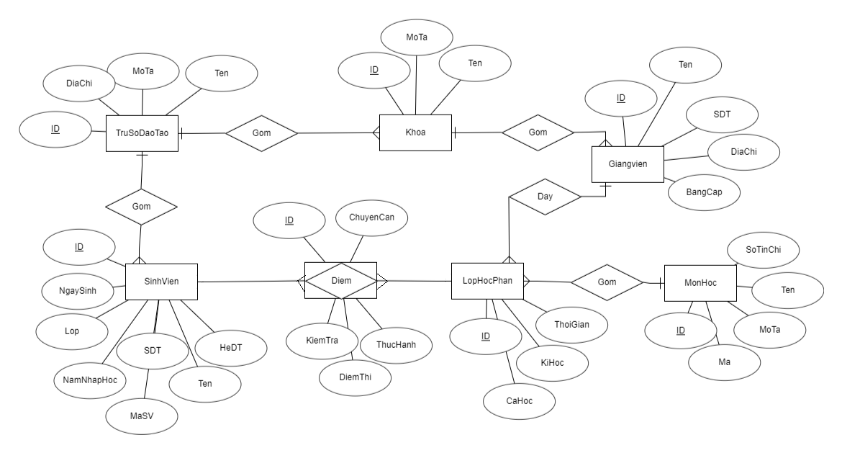

**2.6 Bảng tần suất truy cập tại các vị trí**

|  |  |  |  |
| --- | --- | --- | --- |
| Thực thể | Trụ sở tổng | Các Trụ sở | Các khoa |
| TruSoDaoTao | H.RWED | H.R | H.R |
| Khoa | H.RWED | H.RWED | H.R |
| Sinhvien | H.R, L.W | H.R, L.W | H.RWED |
| Giangvien | H.R, L.W | H.R, L.W | H.RWED |
| Monhoc | H.RWED | H.R | H.R |
| Lophocphan | H.R, L.W | H.R, L.W | H.RWED |
| Diem | L.R | L.R | H.RWED |

Trong đó:

* W: tạo mới và ghi
* E: sửa
* D: xóa
* R: đọc
* H: tần suất cao
* L: tần suất thấp

**3. Thiết kế**

**3.1 Thiết kế hệ thống mạng tổng quan**

* Trụ sở tổng: Đặt máy Server Hoàng Quốc Việt Hà Nội thực hiện các chức năng và lưu CSDL của toàn hệ thống, đóng vai trò Sever trung tâm đặt tại HN dùng lưu tất cả các bản sao của bảng dữ liệu ở các server chi nhánh. Server trung tâm này quản lý đến các Server chi nhánh và phân quyền truy cập CSDL hệ thống.
* Trụ Sở Hà Nội: Đặt máy Server trạm Hà Đông HN và các client tương ứng với các khoa nhỏ, thực hiện các chức năng và lưu CSDL nằm ở HN.
* Trụ Sở TP HCM : Đặt máy Server trạm Hồ Chí Minh và các client tương ứng với các khoa nhỏ, thực hiện các chức năng và lưu CSDL nằm ờ TP Hồ Chí Minh.
* Các khoa CNTT1, CNTT2,…: Đặt máy Server trạm xung quanh của các trụ sở và là các client tương ứng với các khoa thực hiện chức năng và lưu toàn bộ CSDL thuộc site đó.

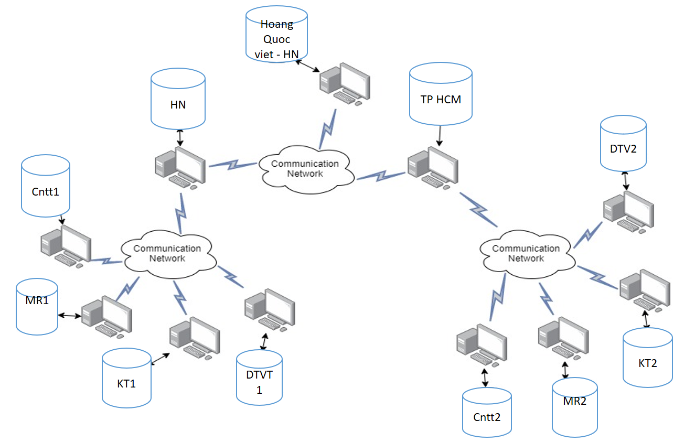

**3. 2 Thiết kế CSDL của hệ thống (bảng, mô hình quan hệ giữa các bảng-diagram)**

* Cơ sở dữ liệu của hệ thống

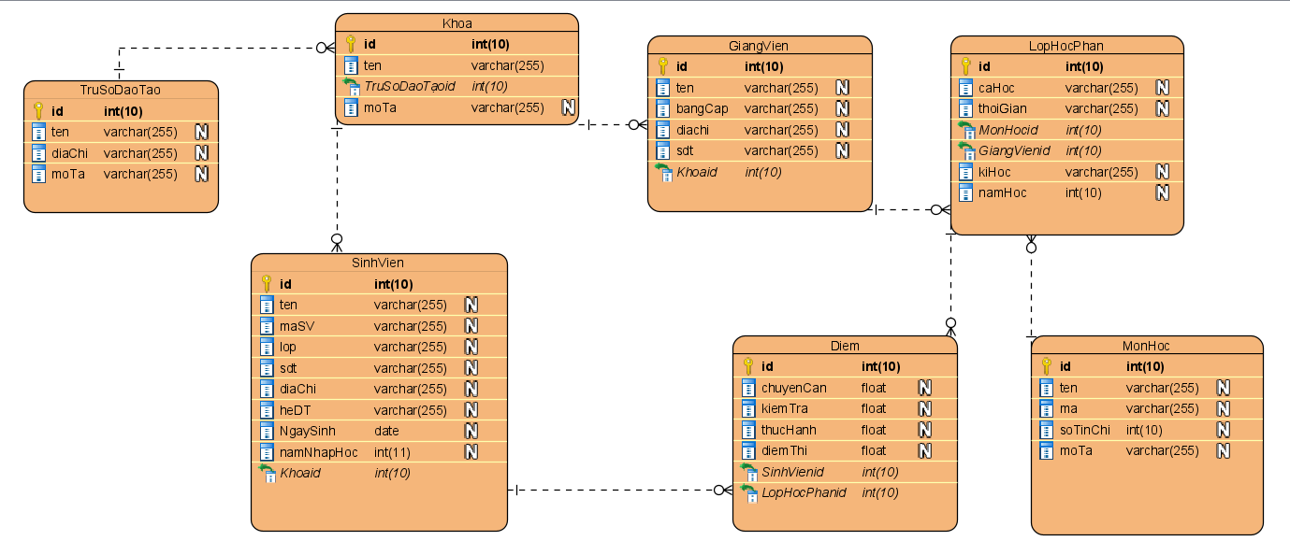

* Thiết kế CSDLPT
* Lược đồ phục vụ cho phân mảnh ngang dẫn xuất:

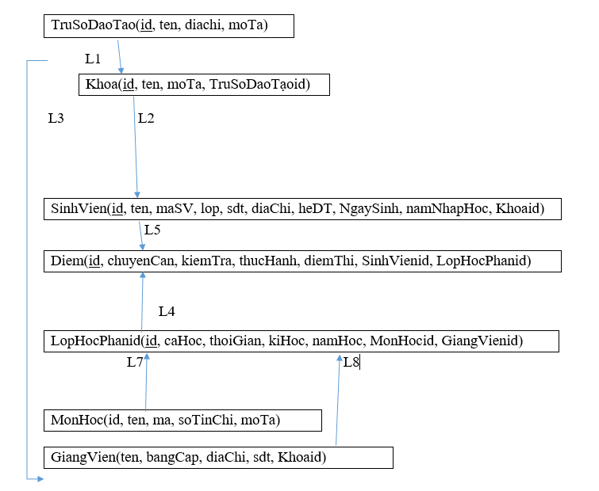

* Lược đồ ánh xạ
  + Tại máy chủ mối quan hệ toàn cục được phân thành hai mảnh. Mỗi mảnh chỉ có một bản sao ở tại một máy trạm cấp một nhất định. Các quan hệ được phân mảnh là Khoa, GiangVien, LopHocPhan, SinhVien, Diem.

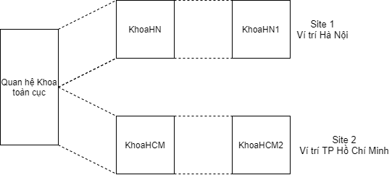

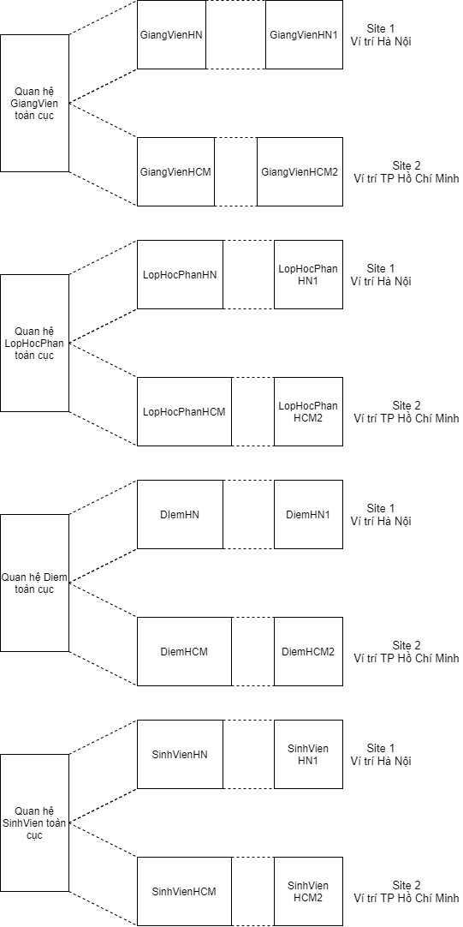

* Tại mỗi máy trạm cấp 1, một quan hệ toàn cục được phân thành 4 mảnh. Mỗi mảnh chỉ có một bản sao ở tại một máy trạm cấp hai nhất định nhất định. Các quan hệ được phân mảnh là GiangVien, SinhVien, LopHocPhan và Diem

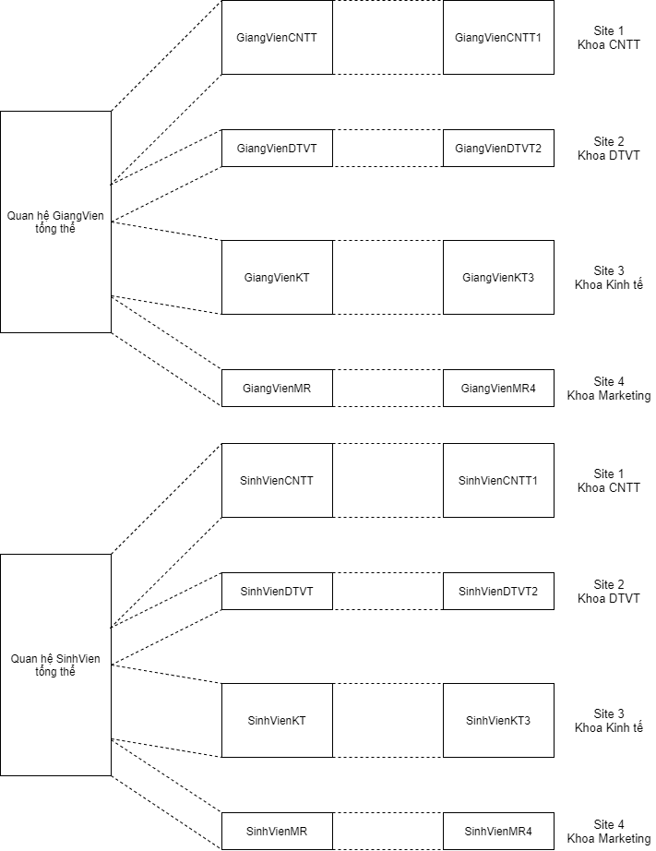

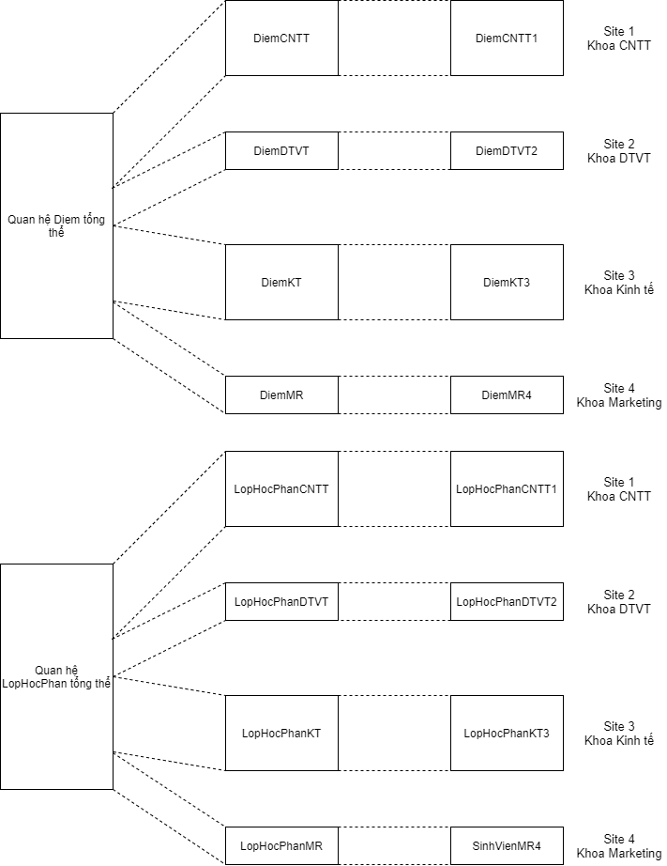

* Thiết kế định vị và vẽ sơ đồ định vị

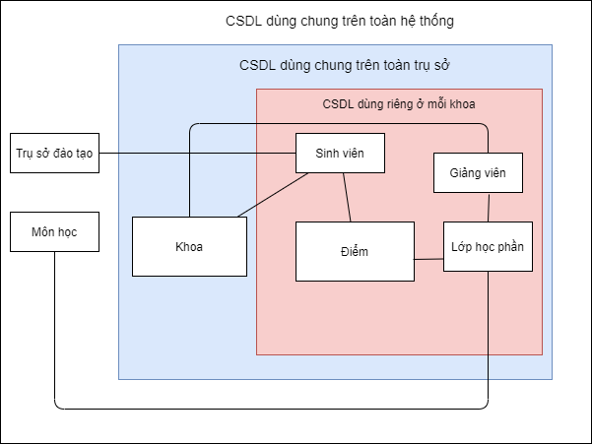

* Thiết kế vật lý tại các trạm: tên bảng, cấu trúc các bảng dữ liệu trong hệ thống, mối quan hệ giữa các bảng nếu có
* Trong quá trình thiết kế phân mảnh cho hệ thống, chúng tôi chỉ sử dụng phân mảnh ngang để phân tán dữ liệu tạo nên cấu trúc vật lý của các bảng dữ liệu tại các trạm đều giống nhau. Các bảng dữ liệu tương ứng với các thực thể và mối quan hệ có trong hệ thống như sau: Các ký hiệu dùng để mô tả:
* Null: N (No, không được rỗng), Y (Yes, có thể rỗng).
* PK (Primary key – khóa chính).
* AI (Tự động tăng).
* FK (Fogrein key – khóa ngoại).

|  |  |  |
| --- | --- | --- |
| STT | Tên bảng | Ý nghĩa |
| 1 | Sinhvien | Sinh viên, chứa thông tin liên quan đến sinh viên phục vụ cho công tác quản lý sinh viên |
| 2 | Giangvien | Giảng viên, chứa thông tin liên quan đến giảng viên phục vụ cho công tác quản lý giảng viên. |
| 3 | Monhoc | Môn học, chứa thông tin liên quan đến môn học phục vụ cho công tác quản lý môn học. |
| 4 | Dangkyhoc | Đăng ký học, chứa thông tin liên quan đến việc đăng ký học của sinh viên phục vụ cho công tác quản lý sinh viên đăng ký học. |
| 5 | Dangkyday | Đăng ký dạy, chứa thông tin liên quan đến việc giảng viên đăng ký dạy phục vụ cho công tác quản lý đăng ký dạy của giảng viên |
| 6 | Lophocphan | Lớp học phần, chứa thông tin liên quan đến lớp học phần phục vụ cho công tác quản lý các lớp học phần. |
| 7 | TruSoDaoTao | Chứa thông tin liên quan đến trụ sở đào tạo của cho công tác quản lí thông tin trụ sở đó |

* Cấu trúc bảng dữ liệu trong hệ thống:
* Bảng Monhoc (Môn học): chứa thông tin liên quan đến môn học

|  |  |  |  |  |
| --- | --- | --- | --- | --- |
| Tên thực thể | Kiểu | Ràng buộc | Khóa | Mô tả |
| id | int | not null, AI | PK | Mã |
| ten | varchar(255) |  |  | Tên môn học |
| soTinChi | int(10) |  |  | Số tín chỉ |
| moTa | varchar(255) |  |  | Bộ môn |
| ma | varchar(255) |  |  | Mã môn học của môn đó |

* Bảng Sinhvien (Sinh viên) : chứa thông tin liên quan đến sinh viên

|  |  |  |  |  |
| --- | --- | --- | --- | --- |
| Tên thực thể | Kiểu | Ràng buộc | Khóa | Mô tả |
| id | int(10) | not null , AI | PK | mã |
| maSV | varchar(255) |  |  | Mã sinh viên |
| ten | varchar(255) |  |  | Tên sinh viên |
| ngaysinh | date |  |  | Ngày sinh |
| lop | varchar(255) |  |  | Lớp học |
| diaChi | varchar(255) |  |  |  |
| heDT | varchar(255) |  |  |  |
| namNhapHoc | int(10) |  |  |  |
| sdt | varchar(255) |  |  |  |
| khoaid | int(10) | not null | FK | mã Khoa |

* Bảng Giangvien (Giảng viên) : chứa thông tin liên quan đến giảng viên

|  |  |  |  |  |
| --- | --- | --- | --- | --- |
| Tên thực thể | Kiểu | Ràng buộc | Khóa | Mô tả |
| id | int | not null, AI | PK | Mã giảng viên |
| ten | varchar(255) |  |  | Tên giảng viên |
| khoaid | int | not null | FK | mã khoa |
| diachi | varchar(255) |  |  | địa chỉ |
| bangCap | Varchar(255) |  |  | bằng cấp |
| sdt | Varchar(255) |  |  | Số điện thoại |

* Bảng Diem ( Điểm) : chứa thông tin liên quan đến việc điểm học tập của sinh viên

|  |  |  |  |  |
| --- | --- | --- | --- | --- |
| Tên thực thể | Kiểu | Ràng buộc | Khóa | Mô tả |
| id | int | not null, AI | PK | mã |
| LopHocPhanid | int(10) | not null | FK | Mã lớp học phần |
| SinhVienid | int(10) | not null | FK | mã |
| chuyenCan | float |  |  | Điểm chuyên cần |
| kiemTra | float |  |  | Điểm bài tập KT |
| thưcHanh | float |  |  | Điểm thực hành |
| diemThi | float |  |  | Điểm thi |

* Bảng Lophocphan (Lớp học phần) : chứa thông tin liên quan đến lớp học phần

|  |  |  |  |  |
| --- | --- | --- | --- | --- |
| Tên thực thể | Kiểu | Ràng buộc | Khóa | Mô tả |
| id | int(10) | not null, AI | PK | Mã lớp học phần |
| MonHocid | int(10) | not null | FK | Mã môn học |
| GiangVienid | int | not null | FK | Phòng học |
| kiHoc | datetime |  |  | Thứ |
| namHoc | int(20) |  |  | Kíp học |
| thoiGian | varchar(255) |  |  | thoi gian học trong tuần |
| caHoc | varchar(255) |  |  | ca học |

* Bảng Khoa chứa thông tin liên quan đến các khoa

|  |  |  |  |  |
| --- | --- | --- | --- | --- |
| Tên thực thể | Kiểu | Ràng buộc | Khóa | Mô tả |
| id | int | not null, AI | PK | mã khoa |
| ten | varchar(255) |  |  | tên khoa |
| TruSoDaoTạoid | int | not null | FK | mã trụ sở đào tạo |
| moTa | varchar(255) |  |  | mô tả |

* Bảng TruSoDaoTao chứa thông tin liên quan đến trụ sở đào tạo

|  |  |  |  |  |
| --- | --- | --- | --- | --- |
| Tên thực thể | Kiểu | Ràng buộc | Khóa | Mô tả |
| id | int | not null, AI | PK | mã mã |
| ten | varchar(255) |  |  | tên khoa |
| moTa | varchar(255) |  |  | mô tả |

* **Phân mảnh:**

Dựa vào tần suất sử dụng, khoảng cách địa lý và hoạt động của các hệ thống, sau đây là phương án đề xuất phân mảnh dữ liệu.

Trong hệ thống quản lý điểm của trường đại học X, phân mảnh cơ sở dữ liệu Quản lý sinh viên (QLSV) thành 11 mảnh

* Server chứa thông tin môn học và các trụ sở
* QLSV đặc đặt trên 2 máy trạm cấp 1 (trụ sở Hà Nội và trụ sở TP Hồ Chí Minh): chứa thông khoa
* QLSV đặt trên 8 máy trạm cấp 2 (khoa CNTT1, CNTT2, DTVT1, DTVT 2, KT1, KT2, MR1, MR2): chứa thông tin sinh viên của khoa, giảng viên của khoa, lớp học phần mà sinh viên , điểm tại khoa đó

Để phân mảnh cơ sở dữ liệu từ máy chủ xuống hai máy trạm cấp 1, chọn quan hệ tổng thể TruSoDaoTao làm tiêu chí để phân mảnh, phân thành 2 mảnh đặt tại 2 vị trí để quản lý các khoa tại cơ sở, sau đó dựa vào các mảnh của khoa sẽ dẫn xuất đến sự phân mảnh của các quan hệ tổng thể còn lại.

* Phân rã quan hệ KHOA thành các mảnh ngang KHOAHN, KHOATPHCM được định nghĩa như sau:

KHOAHN= σTruSoDaoTạoid= ’3’(KHOA)

KHOATPHCM = σTruSoDaoTạoid= ’4’(KHOA)

* Phân rã quan hệ giangVien thành các mảnh ngang giangVienHN, giangVienHCM được định nghĩa như sau:

giangVienHN = KHOAHN ⋊ giangVien

giangVienHCM = KHOATPHCM ⋊ giangVien

* Phân rã quan hệ lopHocPhan thành các mảnh ngang lopHocPhanHN, lopHocPhanHCMtừ giangVienHN , giangVienHCM được định nghĩa như sau:

lopHocPhanHN= giangVienHN ⋊ lopHocPhan

lopHocPhanHCM= giangVienHCM ⋊ lopHocPhan

* Phân rã quan hệ Diem từ lopHocPhanHN, lopHocPhanHCM thành các mảnh ngang DiemHN, DiemHCM được định nghĩa như sau:

DiemHN = lopHocPhanHN ⋊ Diem

DiemHCM = lopHocPhanHCM ⋊ Diem

* Phân rã quan hệ sinhVien thành các mảnh ngang sinhVienHN, sinhVienHCM được định nghĩa như sau:

sinhVienHN= KHOAHN ⋊ sinhVien

sinhVienHN= KHOATPHCM ⋊ sinhVien

Để phân mảnh cơ sở dữ liệu từ máy trạm cấp 1 xuống hai máy trạm cấp 2, chọn quan hệ tổng thể Khoa làm tiêu chí để phân mảnh, phân thành 4 mảnh đặt tại 4 vị trí để quản lý các sinh viên và giảng viên tại khoa, sau đó dựa vào các mảnh của giảng viên sẽ dẫn xuất đến sự phân mảnh của các quan hệ tổng thể còn lại. Tại mỗi máy trạm sẽ được phân thành 4 mảnh tại 4 vị trí.

* **Tại trạm Hà Nội:**
* Phân rã quan hệ sinhVien thành 4 mảnh ngang sinhVienCNTT, sinhVienHCM được định nghĩa như sau:

sinhVienCNTT= σKHOAid = ’1’(sinhVien)

sinhVienKT = σKHOAid = ’2’(sinhVien)

sinhVienMR = σKHOAid = ’3’(sinhVien)

sinhVienDTVT = σKHOAid = ’4’(sinhVien)

* Phân rã quan hệ giangVien thành các mảnh ngang được định nghĩa như sau:

giangVienCNTT= σKHOAid = ’1’ (giangVien)

giangVienKT = σKHOAid = ’2’(giangVien)

giangVienMR = σKHOAid = ’3’(giangVien)

giangVienDTVT = σKHOAid = ’4’(giangVien)

* Phân rã quan hệ lopHocPhan thành 4 mảnh ngang được định nghĩa như sau:

lopHocPhanCNTT= giangVienCNTT ⋊ lopHocPhan

lopHocPhanKT= giangVienKT ⋊ lopHocPhan

lopHocPhanMR= giangVienMR ⋊ lopHocPhan

lopHocPhanDTVT= giangVienDTVT ⋊ lopHocPhan

* Phân rã quan hệ Diem thành 4 mảnh ngang được định nghĩa như sau:

DiemCNTT = lopHocPhanCNTT ⋊ Diem

DiemKT = lopHocPhalopHocPhanKT ⋊ Diem

DiemMR = lopHocPhanMR ⋊ Diem

DiemDTVT = lopHocPhanDTVT ⋊ Diem

* TP HCM tương tự với trạm Hà Nội: với Khoaid tương ứng với cơ sở Hồ Chí Minh

4. Cài đặt

4.1 Cài đặt SQL Server

- Trong bài báo cào này, nhóm em sử dụng bản SQL Server 2014 Enterprise dã được crack. Để cài đặt được, trước tiến phải gỡ tất cả các file liên quan đến phiên bản SQL đã cài đặt trên máy tính bằng cách sử dụng Apps & Features

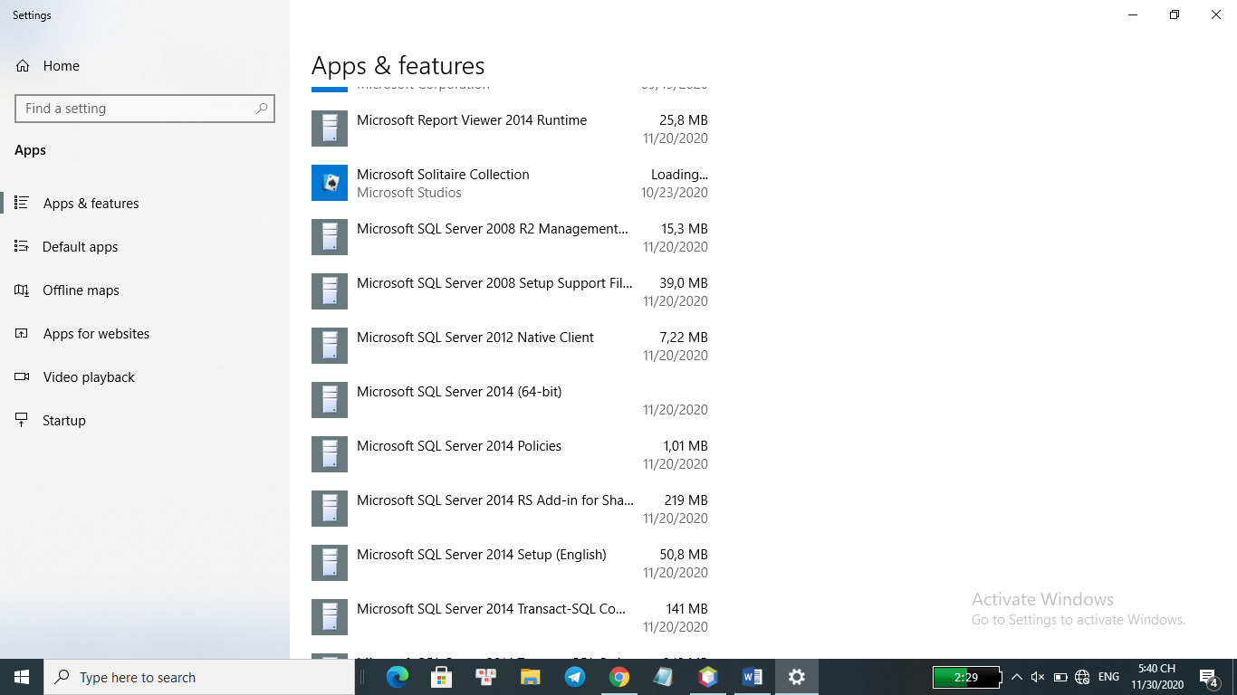

- Các bước cài đặt SQL Server

+ B1: tải file cài đặt ở đường dẫn link sau: https://drive.google.com/u/0/uc?export=download&confirm=3Tql&id=1HHEessrA8kS_c7bdb_OYo1cUm0sXFlFG&fbclid=IwAR2bNF-L-dZkpEoyasZX4PE3h8tT3RWNNx9bcON3iUrKWpZu2MyZtmLVw7Q

+ B2: mở file cài đặt và chạy file setup.exe

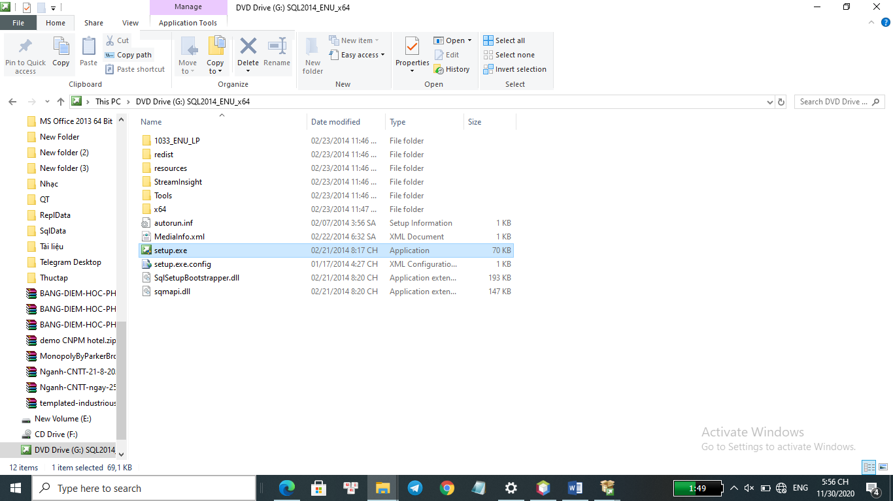

+ B3: Tại cửa sổ SQL Server Installation chọn Installation -> chọn New SQL Server stand-alone installation or add features to an existing installation

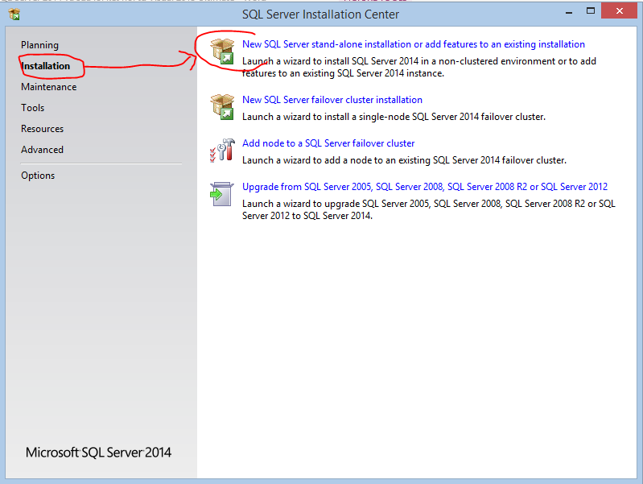

+ B4: Tại của sổ Product Key, chọn Enter the product key -> chọn Next. Key này đã được nhập mặc định nên không phải nhập.

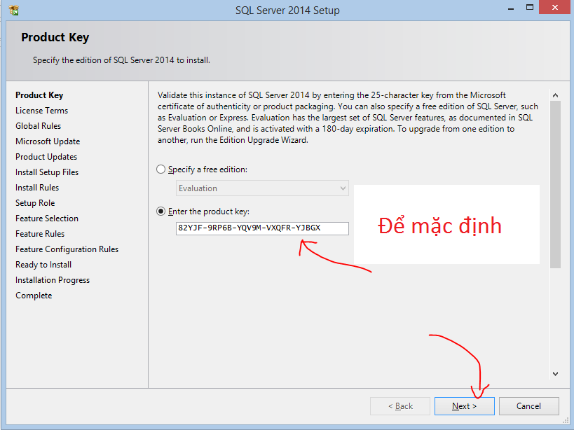

+ B5: Tại cửa sổ License Term chọn ô accept, rồi nhấn Next.

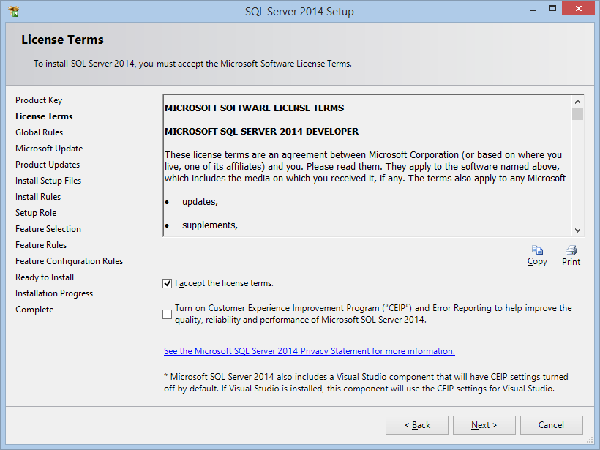

+ B6: Nhấn Next tiếp tục tại các cửa sổ sau:

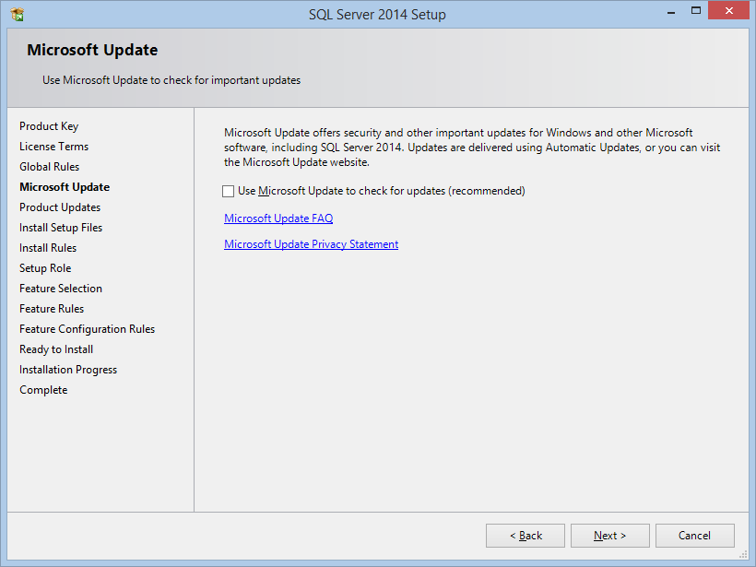

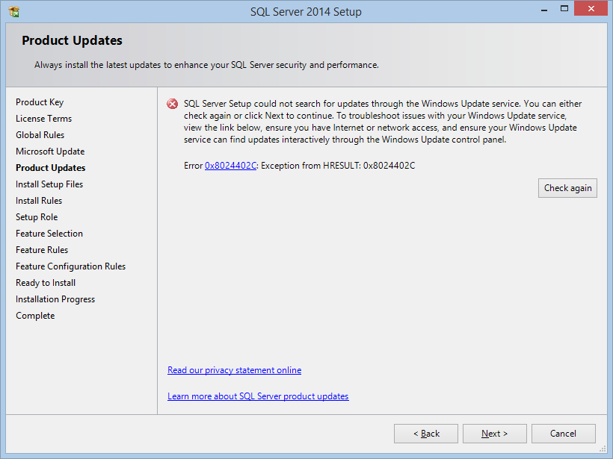

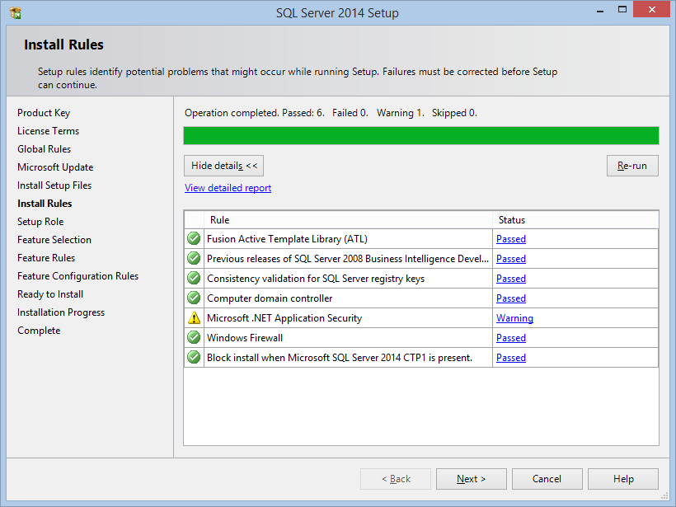

+ B7 Tại cửa sổ Setup Role, chọn Role đầu tiền, nhấn Next

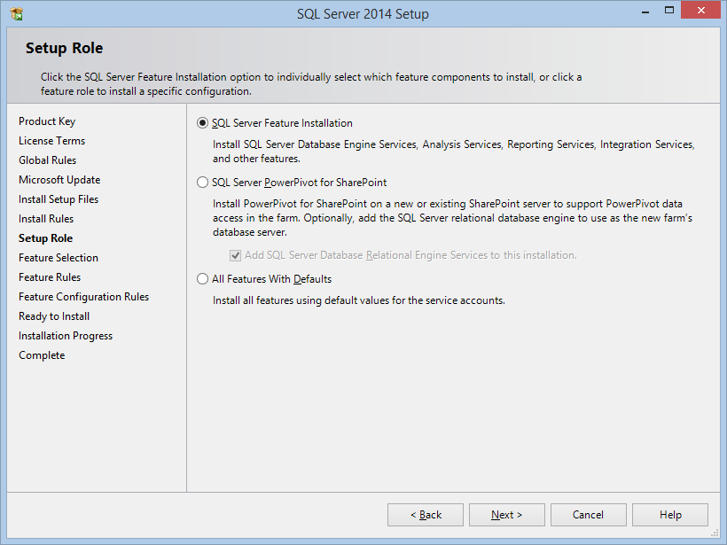

+ B8: Tại cửa sổ Featrure Selection, làm theo hướng dẫn sau:

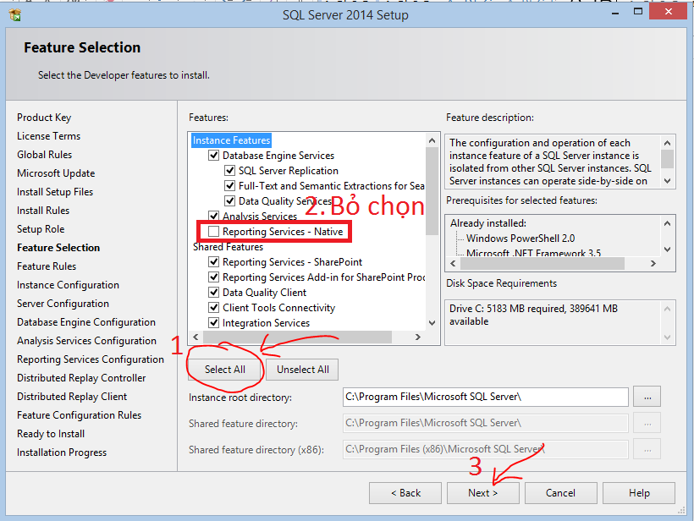

+ B9: Tại cửa sổ Instance Cònfiguration, chọn Default instance -> chọn Next

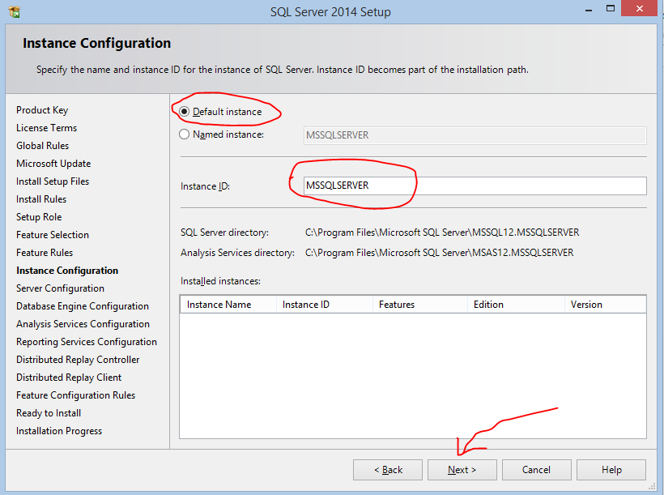

+ B10: Tại cửa sổ Server Configuration, kiểm tra xem đã có các mực như hình chưa rồi nhấn Next.

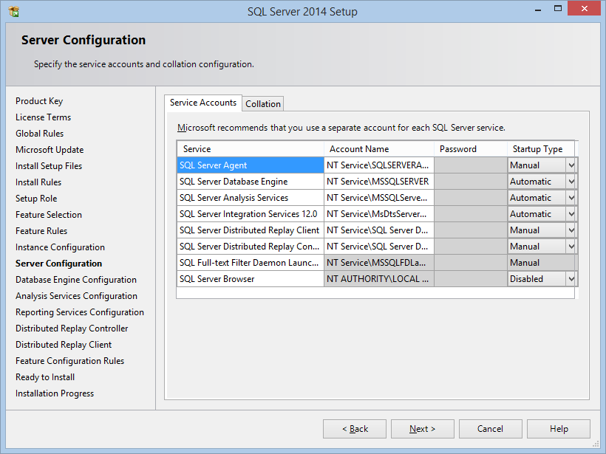

+ B11: Để dễ dang cho việc lập trình, nên chọn Mixed Mode để đăng nhập trình quản lý với cả 2 quyền (quyền Account Windows và quyền Account SQL Server). Nhập password và add user vào, nhấn Next.

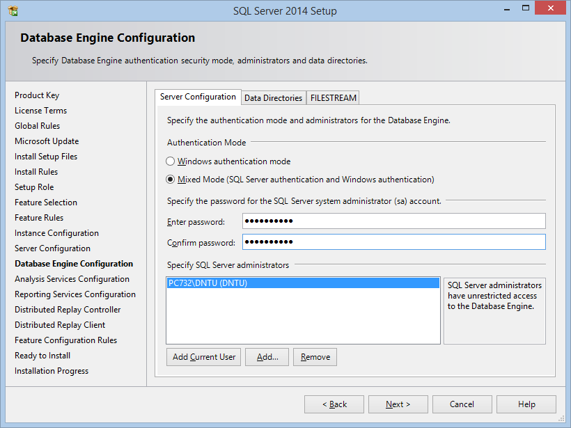

+ B12: Chọn Mode ở trên -> add User vào -> nhấn Next

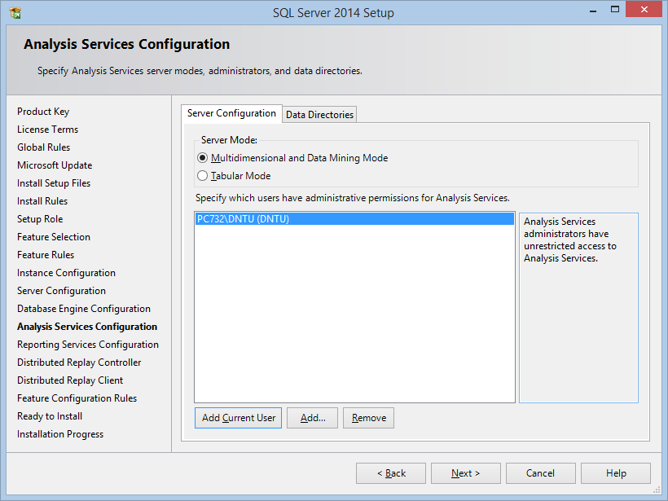

+ B13: Chọn Install Only -> nhấn Next

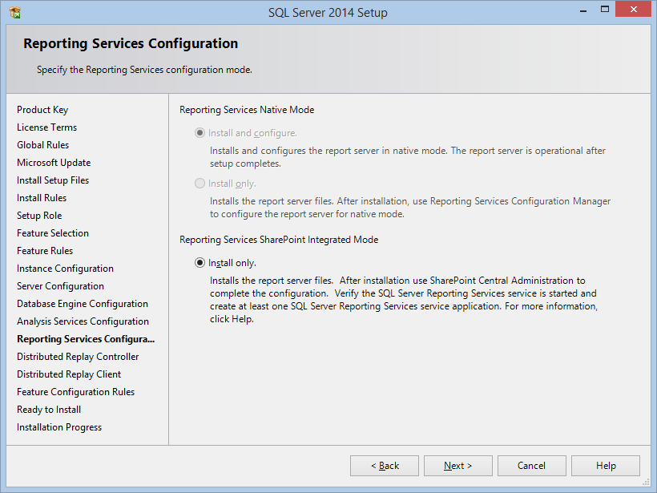

+ B14: Add User vào -> nhấn Next

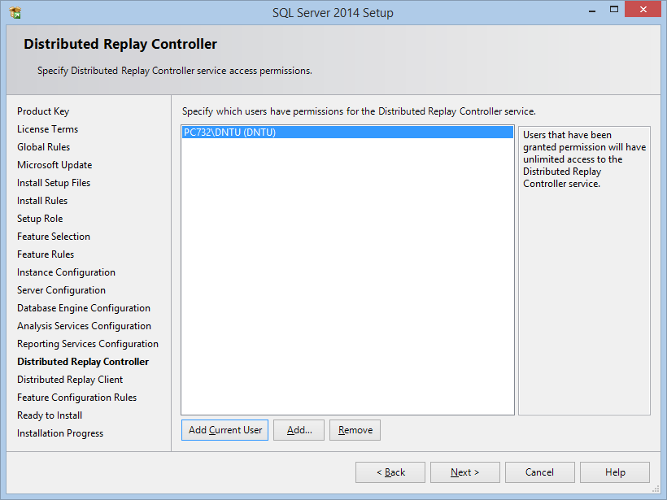

+ B15: Có thể bỏ trống ô Controller Name, nhấn Next

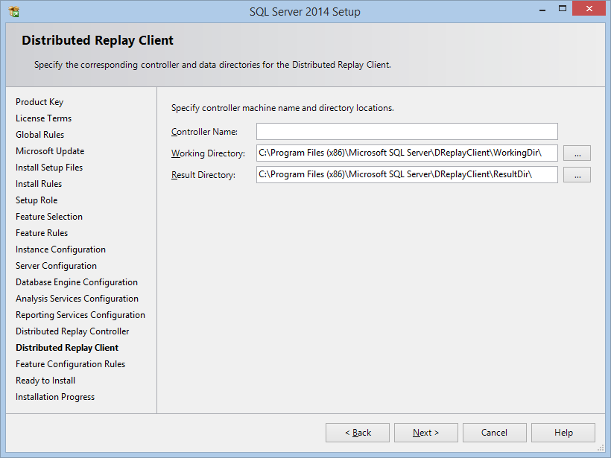

+ B16: Kiểm tra lại trước khi cài đặt, nhấn Install

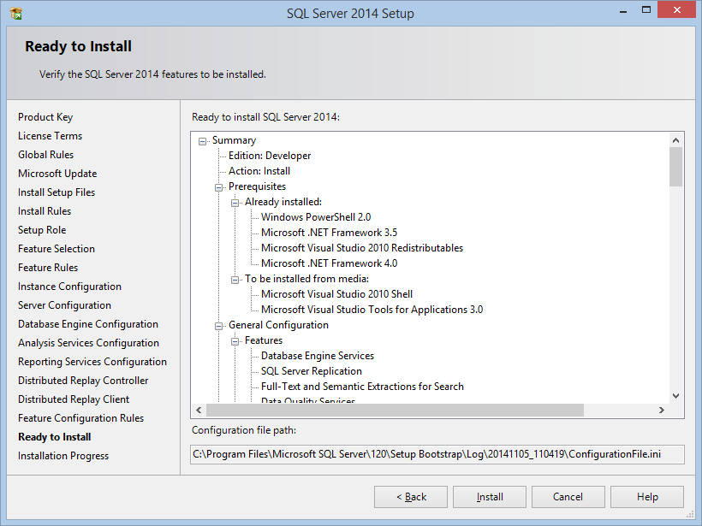

+ B17: Chờ máy tiến hành cài đặt

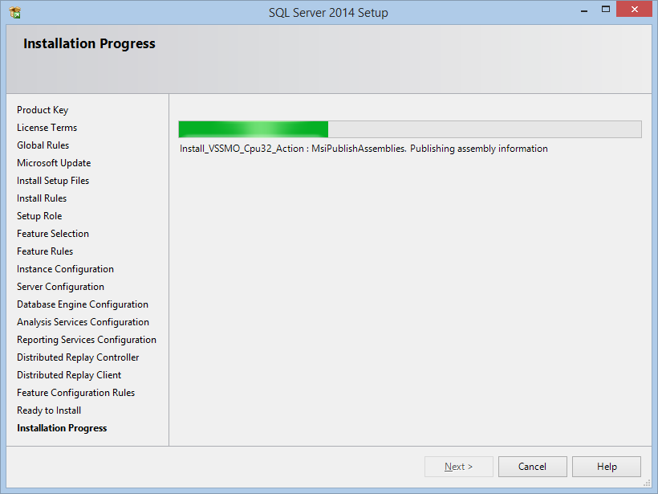

+ B18 Cài đặt thành công

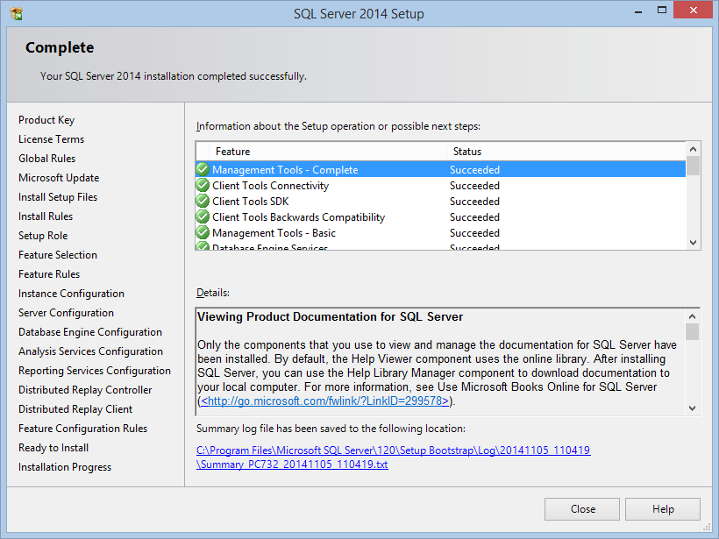

4.2 Cài đặt VPN

- Chúng ta cần thiết lập một môi trường mạng và quản lý các địa chỉ IP cho các thành phần trong hệ thống. Ở đây chúng ta sử dụng VPN miễn phí do ZeroTier cung cấp vì nó rất đơn giản cài đặt.

Link download : <https://www.zerotier.com/download/>

+ B1: Khi cài đặt thành công, vào ZeroTier Central để tạo ra một network chung cho hệ thống

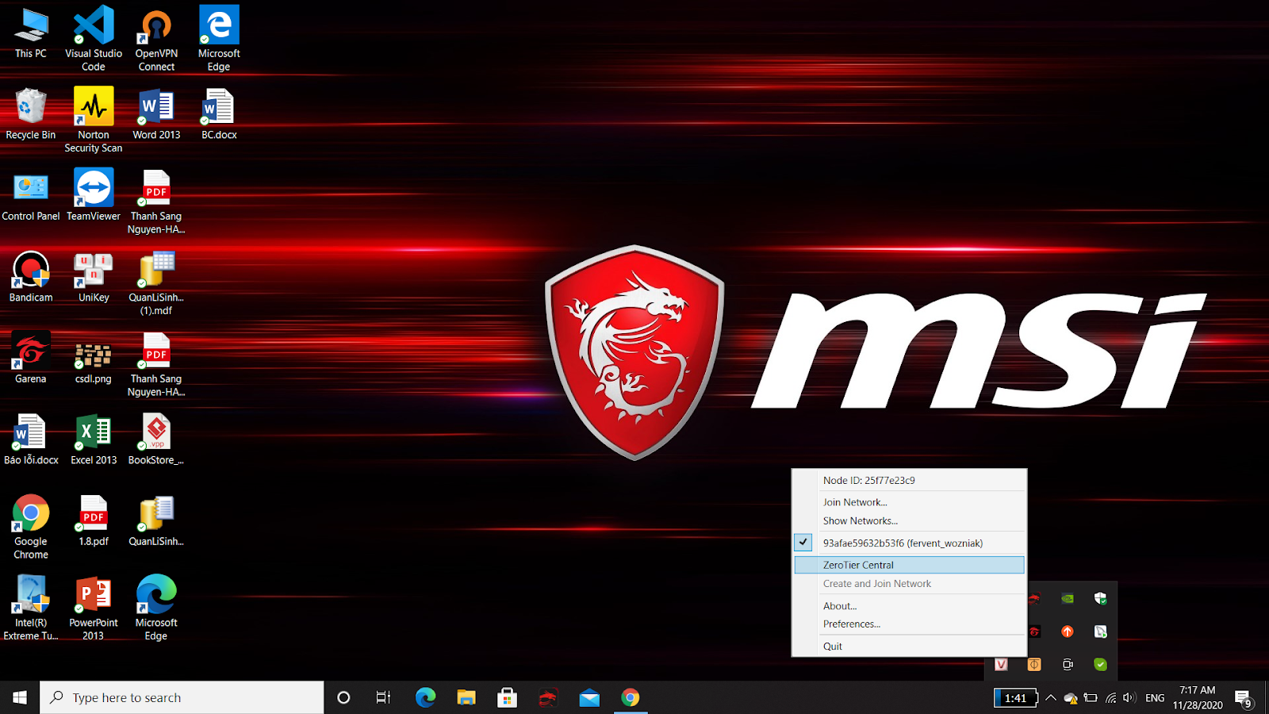

+ B2: Tiến hành đăng nhập vào Create a Network. Chúng ta sẽ được cấp một mã để các thành phần khác tham gia vào network.

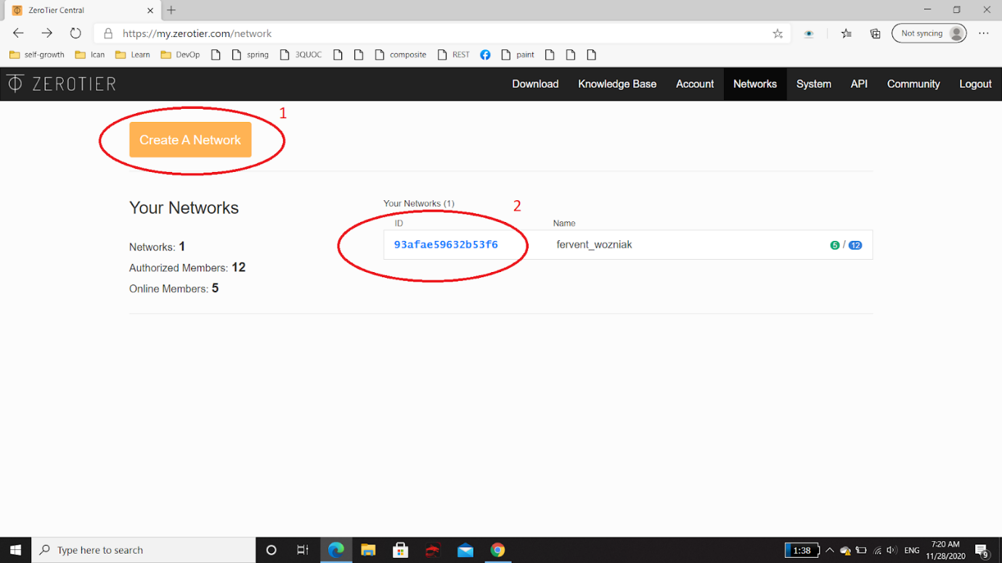

+ B3: Chúng ta mở ZeroTier, chọn join network và nhập networkId đê tham gia vào network. Ở đây máy này đã tham gia thành công. Chúng ta tiến hành với tất cả các máy trạm và server. Mọi máy sẽ được cấp một IP tĩnh trong hệ thống. Như vậy chúng ta đã có một network chung, dù bạn có truy cập mạng ở bất kỳ đâu thì vẫn có thể được liên kết bằng địa chỉ IP tĩnh được cấp. Chúng ta có thể kiểm tra bằng lệnh **ping.**

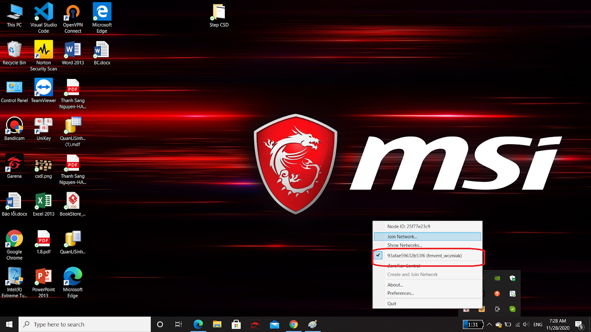

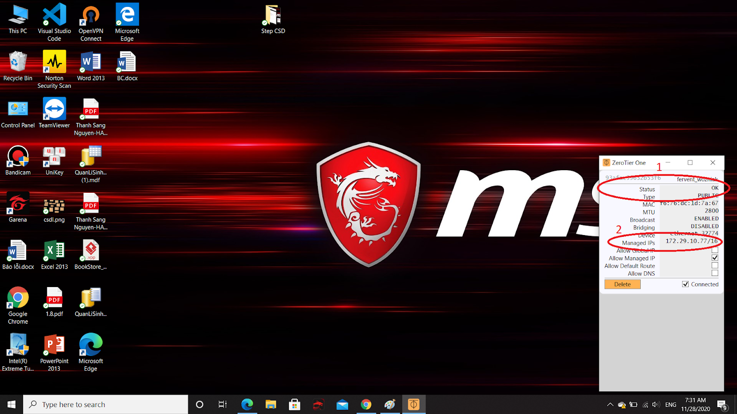

4. 3 Thiết lập các máy server và máy trạm cấp 1

- Ta tạo 1 folder Repli tại một ổ đĩa để chứa các dữ liệu trong quá trình update dữ liệu từ các phân mảnh về CSDL gốc, và từ CSDL gốc tới các phân mảnh. Sau đó, thay đổi quyền chia sẻ của folder này

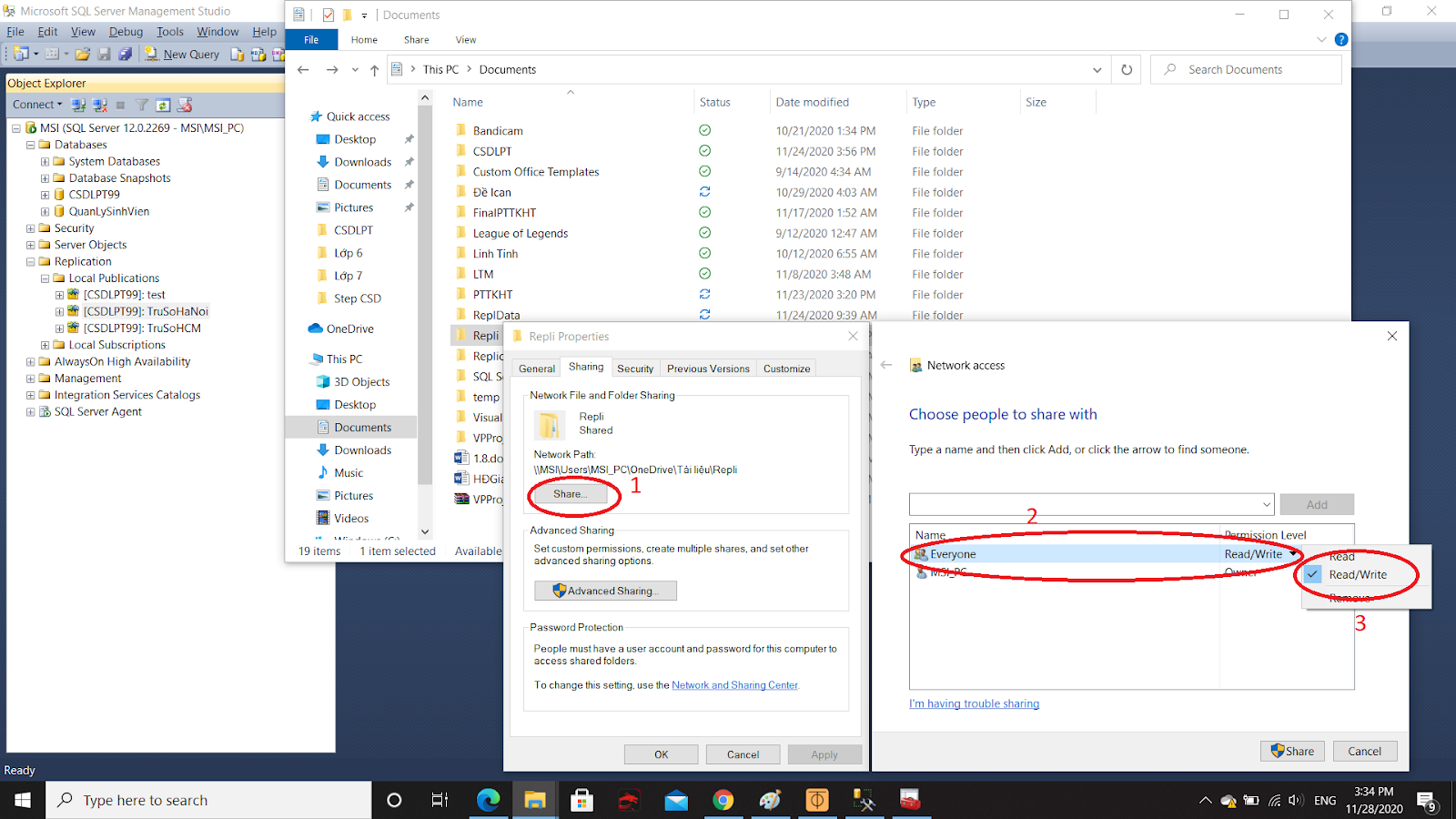

- Vô hiệu hóa firewall và tạo 1 Inbound Rule để mở cổng dịch vụ cho các máy

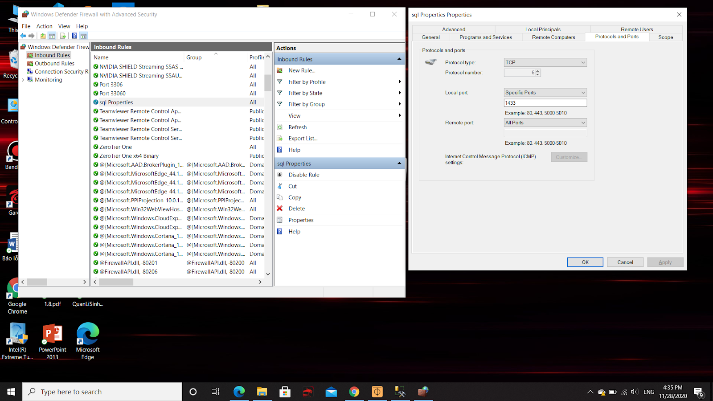

- Chúng ta cấu hình cho server máy chủ và 2 máy trạm cấp 1

+ Mở SQL Server Configuration để start các SQL Server service và enable  TCP/IP và mở cổng để cho phép phân tán

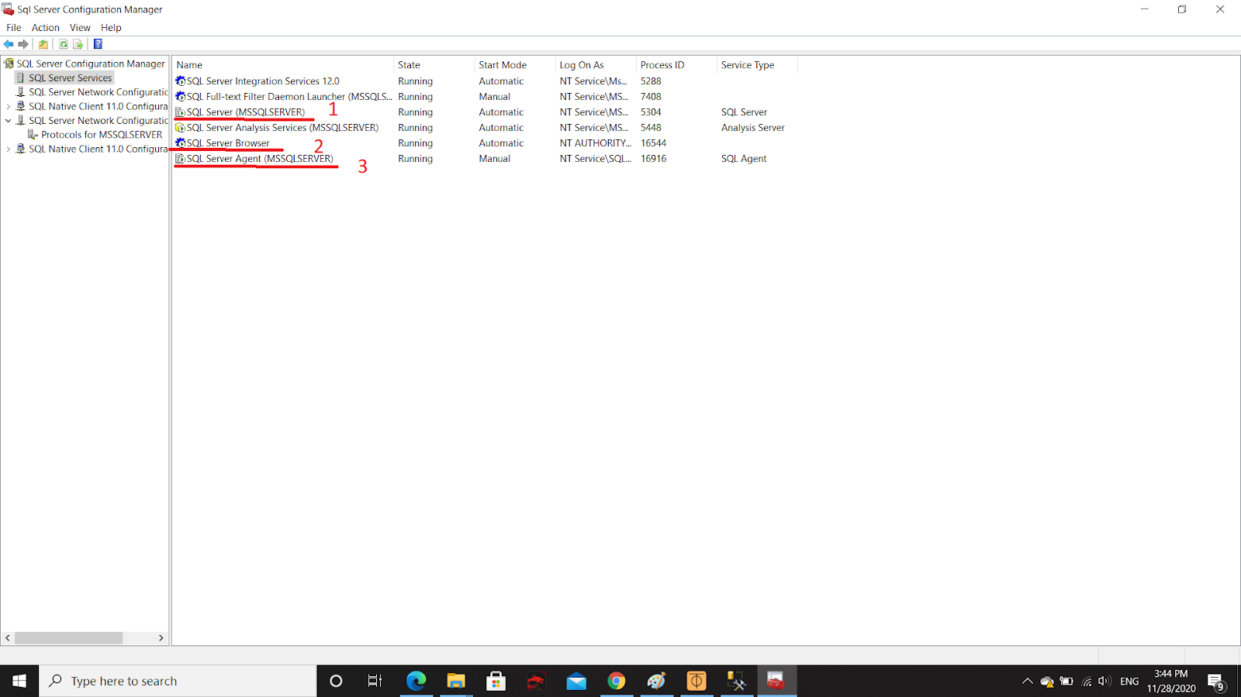

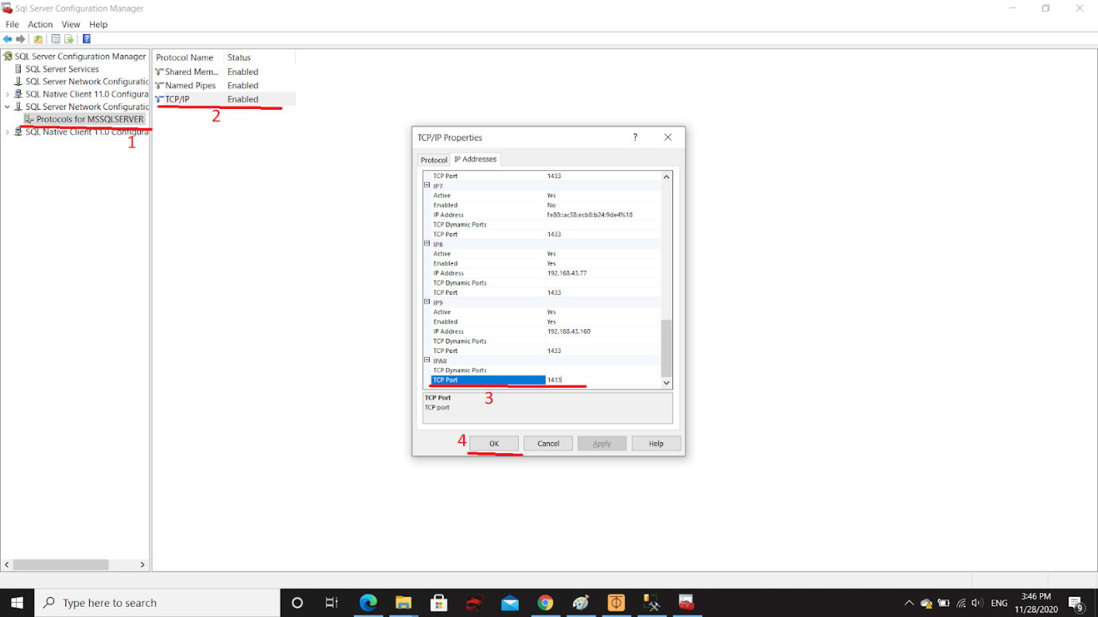

Mở SQL Server management Studio tiến hành connect vào local database. Sau đó chạy SQL Server Agent. SQL Server Agent chuyển xanh là được

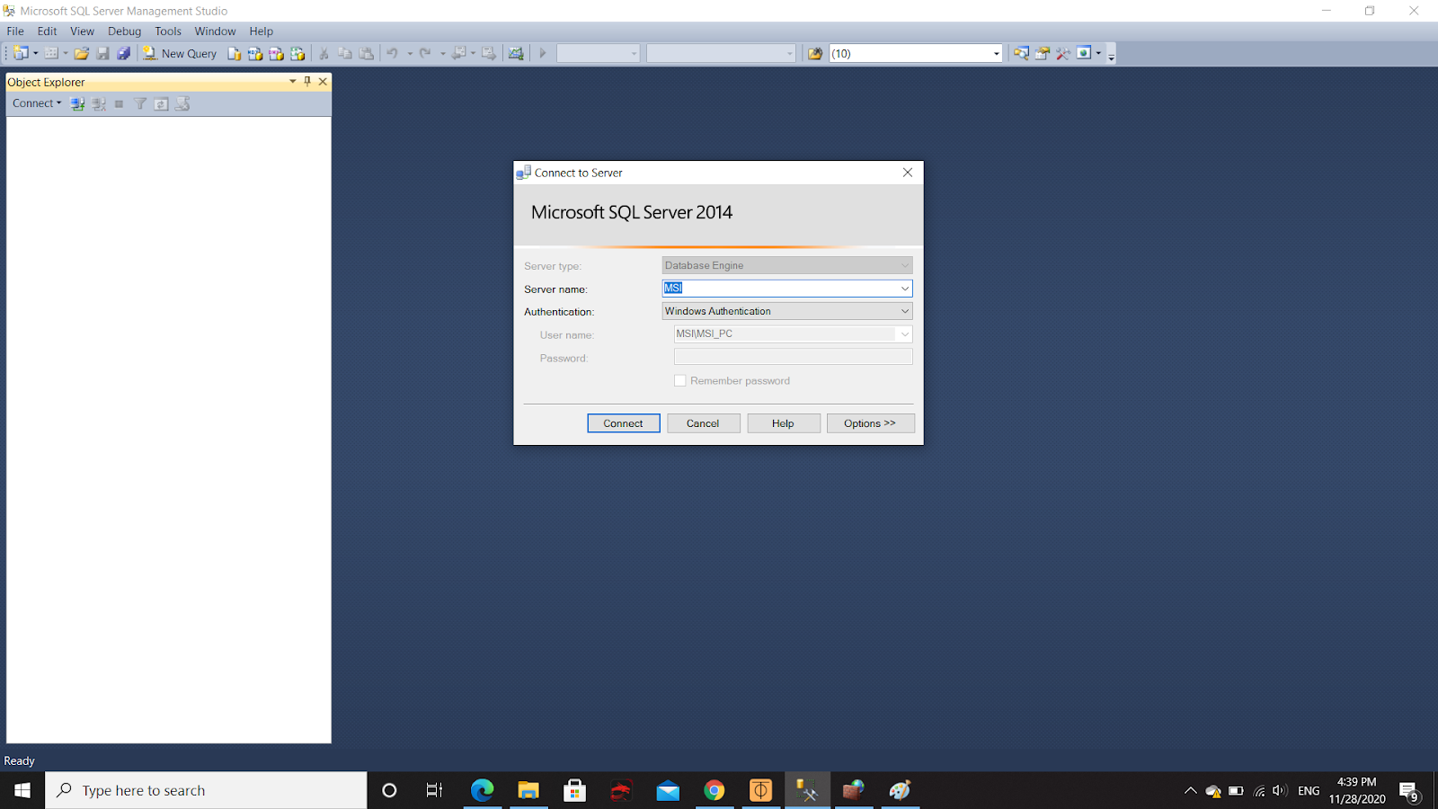

+ Thay đổi thuộc tính Security trong Properties của DB từ Window Authentication Mode sang Sql Server and Window Authentication Mode để có thể truy cập từ xa.

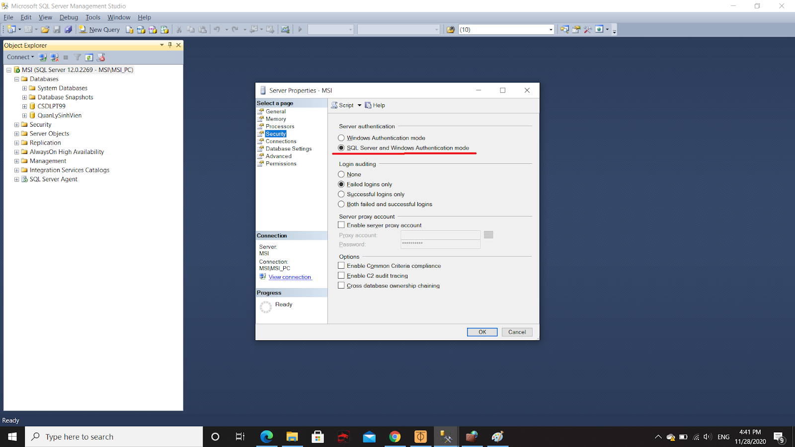

+ Setup tài khoản được uy quyển để phân tán ở máy chủ ta chọn user là “sa”, Ở 2 máy trạm cấp 1 sẽ là TruSoAd

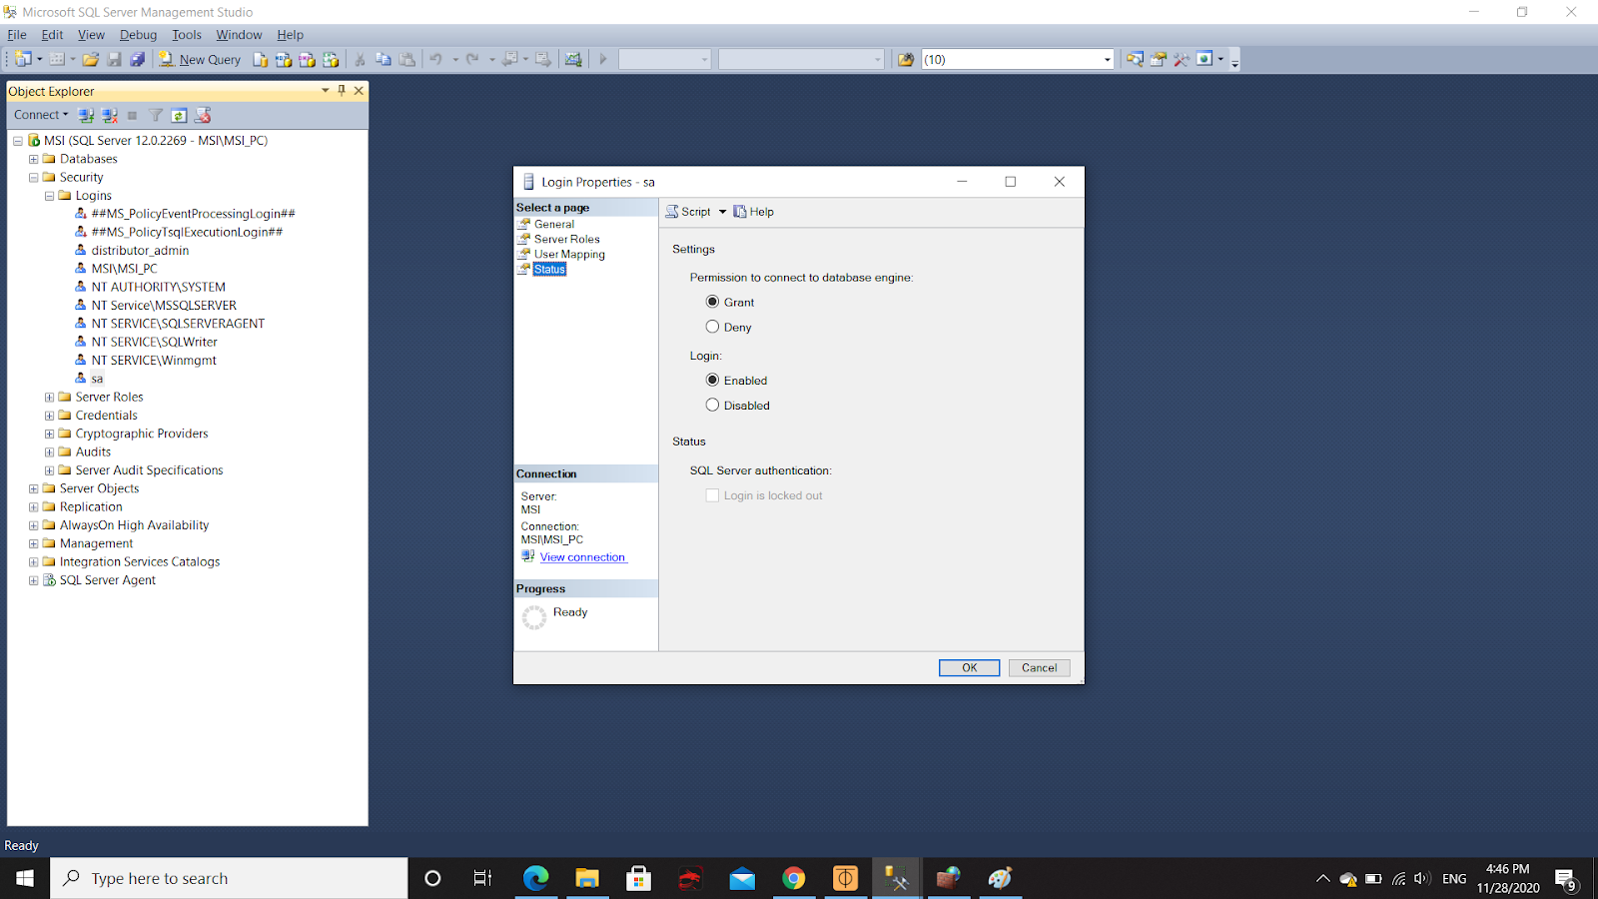

4.3 Cài đặt cơ sở dữ liệu

- Có 2 cách cài đặt cở sở dữ liệu là sử dụng các câu lệnh sql hoặc sử dụng giao diện của SQL Server. Trong bài này, chúng ta sử dụng cách sử dụng giao diện.

- B1: Tạo cơ sở dữ liệu. Ở đây chúng ta tạo cơ sở dữ liệu có tên là QLSV

- B1.1: Tại mục Database, click chuột phải chọn New Database

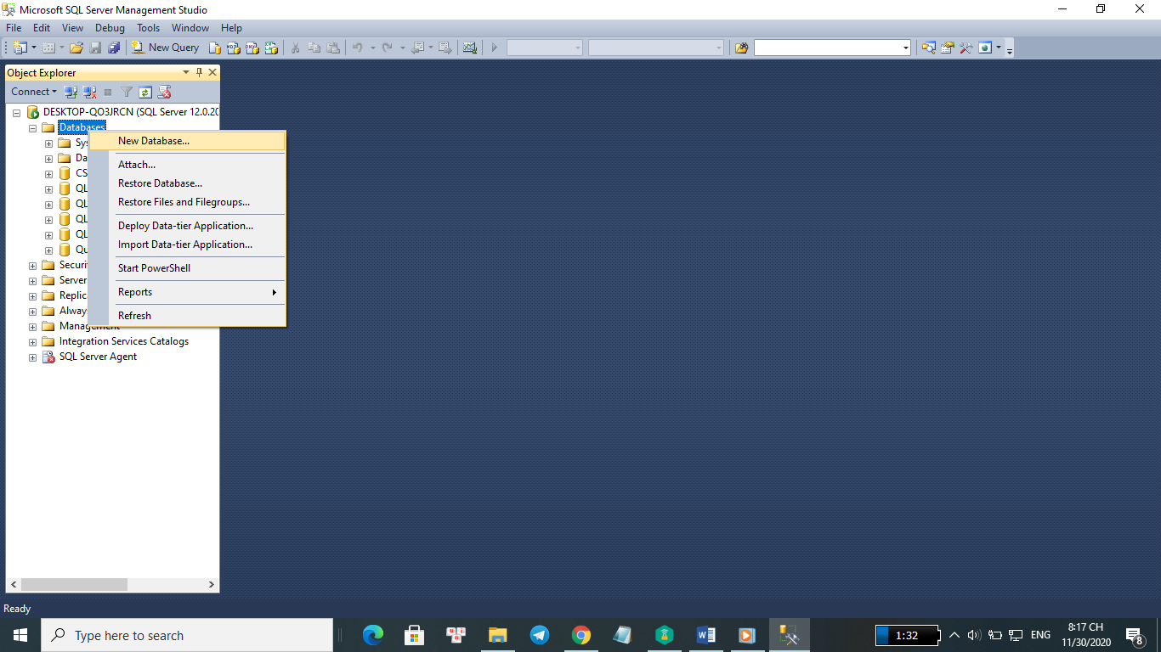

B1.2: Nhập tên Database là QLSV và chọn Owner là sa rồi nhấn chọn OK. Database đã được tạo xong

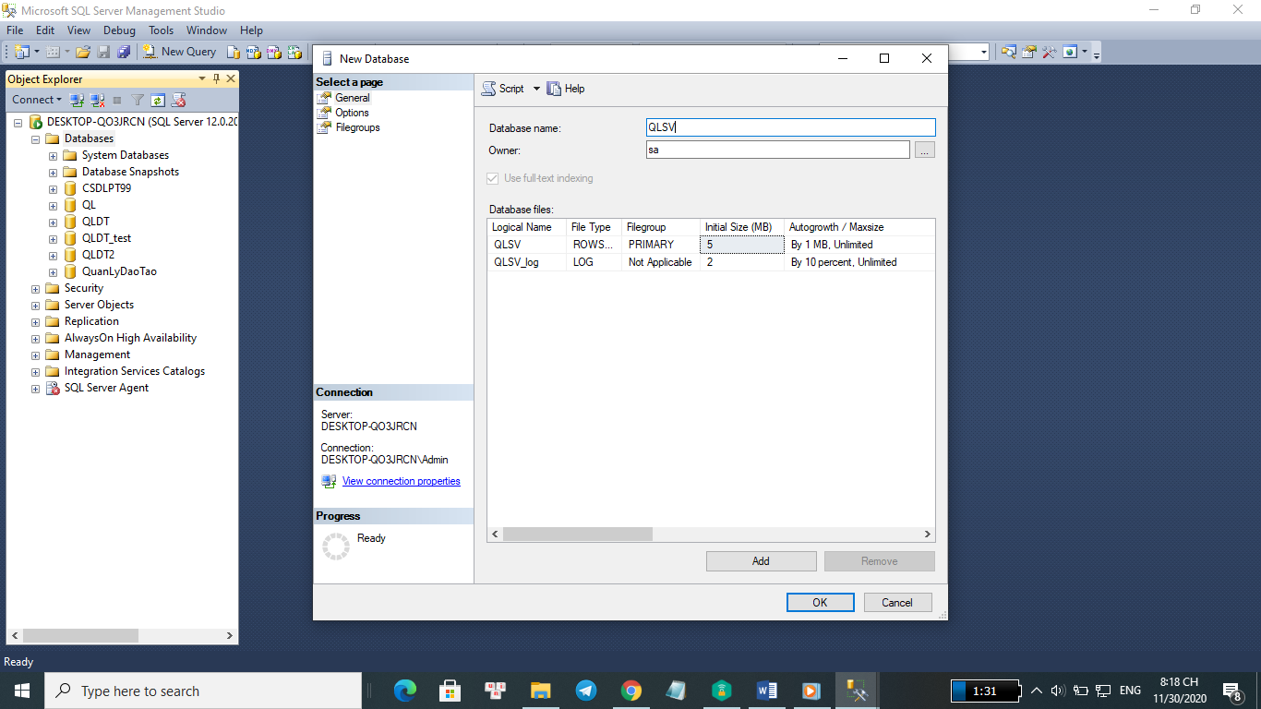

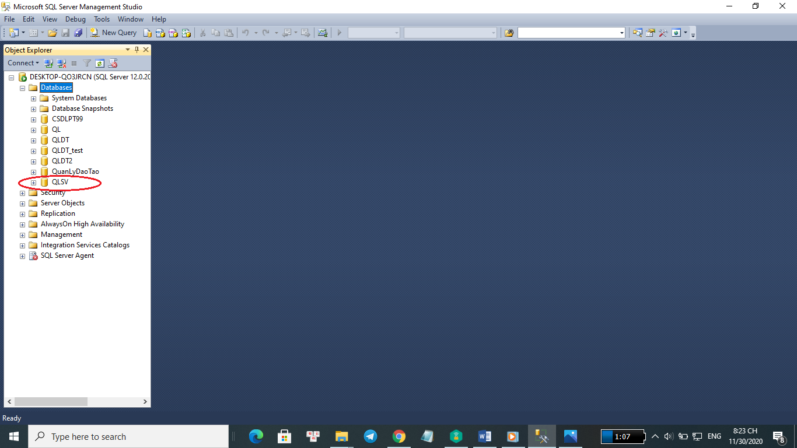

- B2 : Tạo các bảng. Chúng ta tạo các bảng trong bằng cách sử dụng giao diện của Sql Server. Ở đây chúng ta tạo bảng TruSoDaoTao để làm ví dụ

+B2.1: Tại mục Table trong Database QLSV, ta click chuột phải -> chọn New -> chọn Table

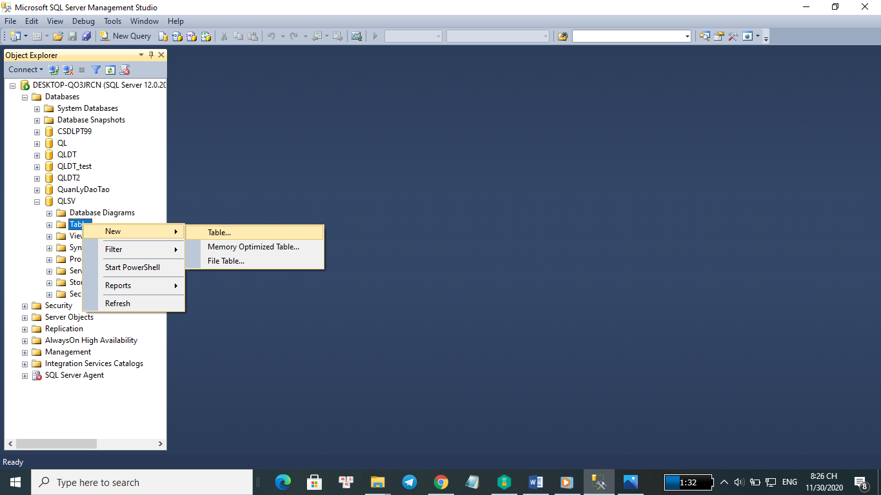

+ B2.2: Sửa tên Bảng thành TruSoDaoTao. Sau đó nhập các cột theo bản thiết kế cơ sở dữ liệu

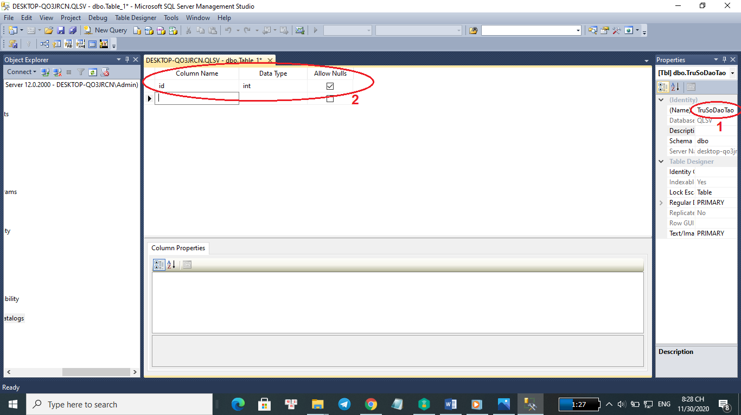

+ B2.3 Sau khi nhập xong các cột, nhấn chọn nút Save để lưu bảng vào cơ sở dữ liệu. Thực hiện tương tự với các bảng khác

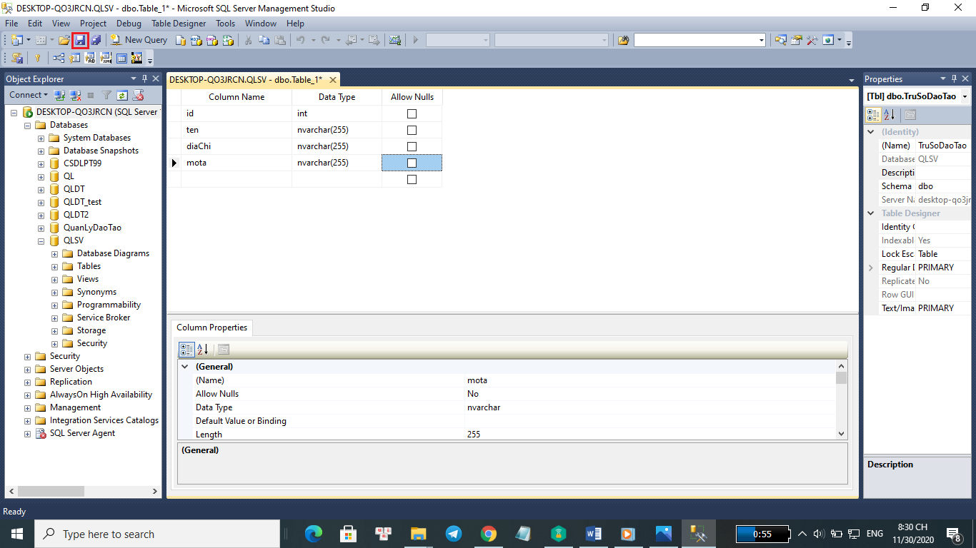

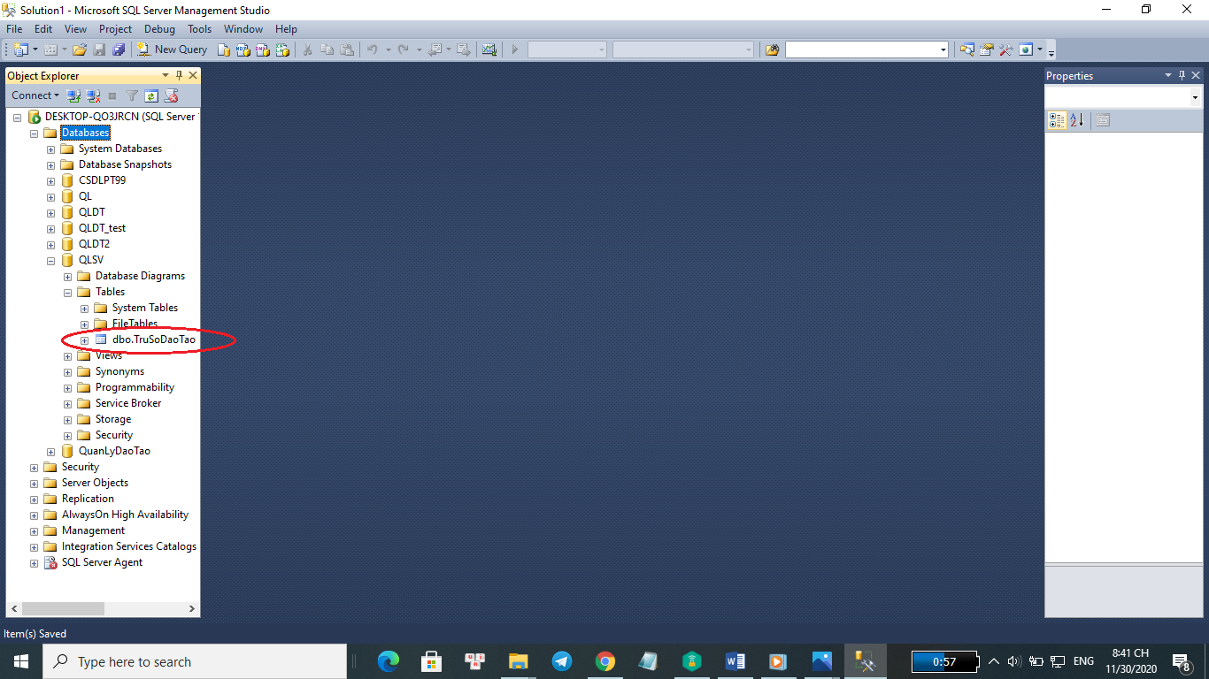

=> Biểu đồ thu được sau khi tạo xong các bảng:

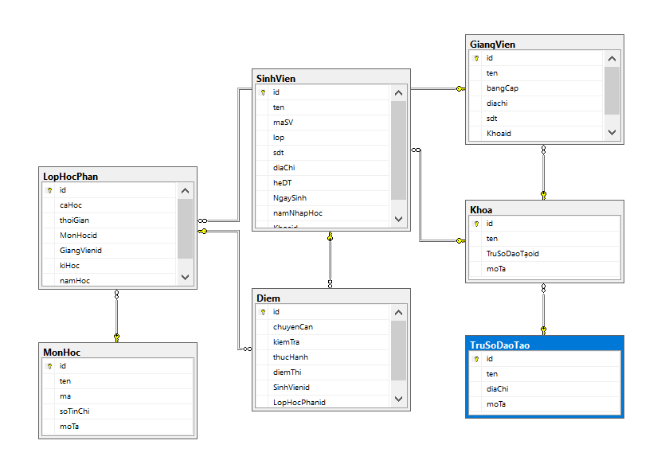

- B3: Nhập dữ liệu vào bảng. Ở đây chúng ta vẫn dùng cách sử dụng giao diện để nhập dữ liệu vào các bảng

+ B3.1 Tạo mục của bảng muốn nhập dữ liệu, nhấn chuột phải -> Chọn Edit Top 200 Rows

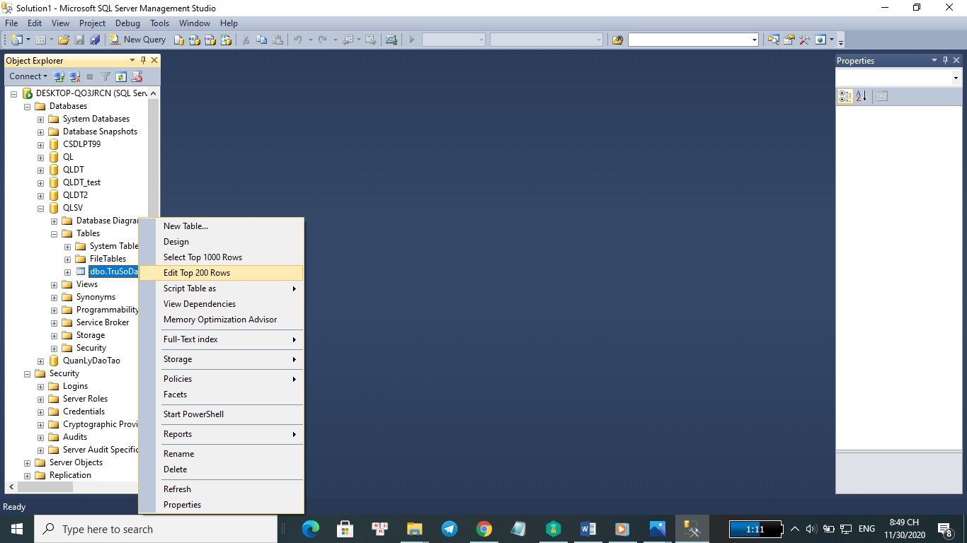

+ B3.2: Nhập các giá trị vào các cột trong bảng

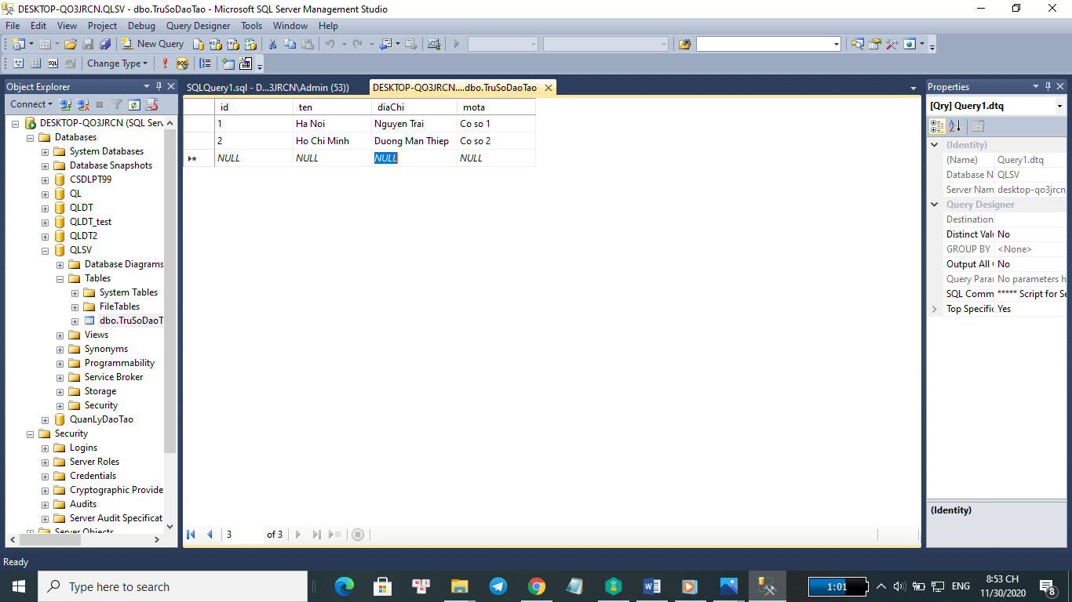

B4: Phân quyền

- Ở đây, chúng ta sẽ đặt tên user theo cấp bậc của các máy. Server sẽ đăng nhập với username ‘sa’, máy trạm cấp 1 là TruSoAd, máy trạ cấp 2 là KhoaAd

+ B4.1: Mở mục Security trong Database vừa tạo, mở mục Users, tìm tên User muốn phân quyền. Ở đây ta sẽ làm với user KhoaAd

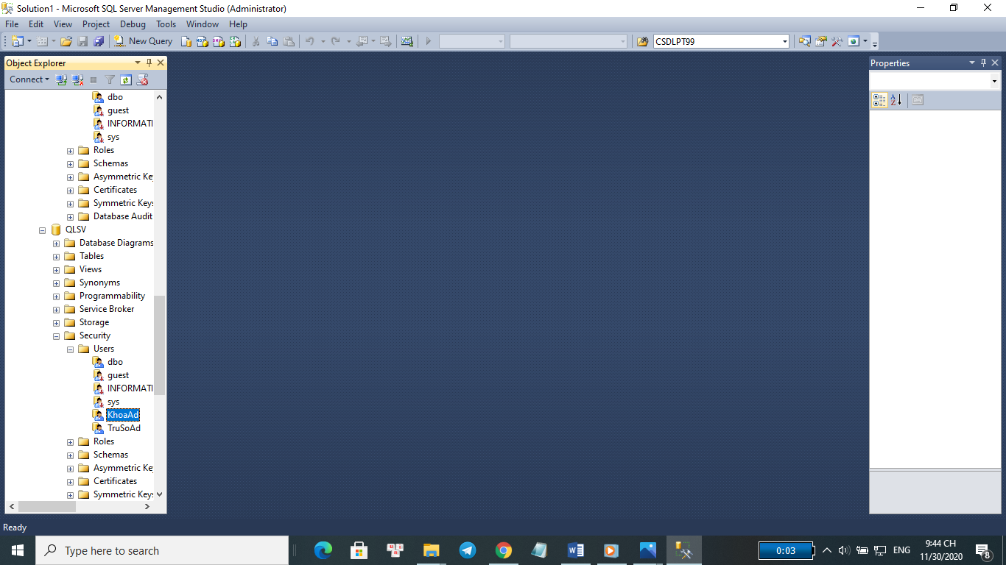

+B4.2 Click chuột phải vào User muốn phân quyền, chọn Properties

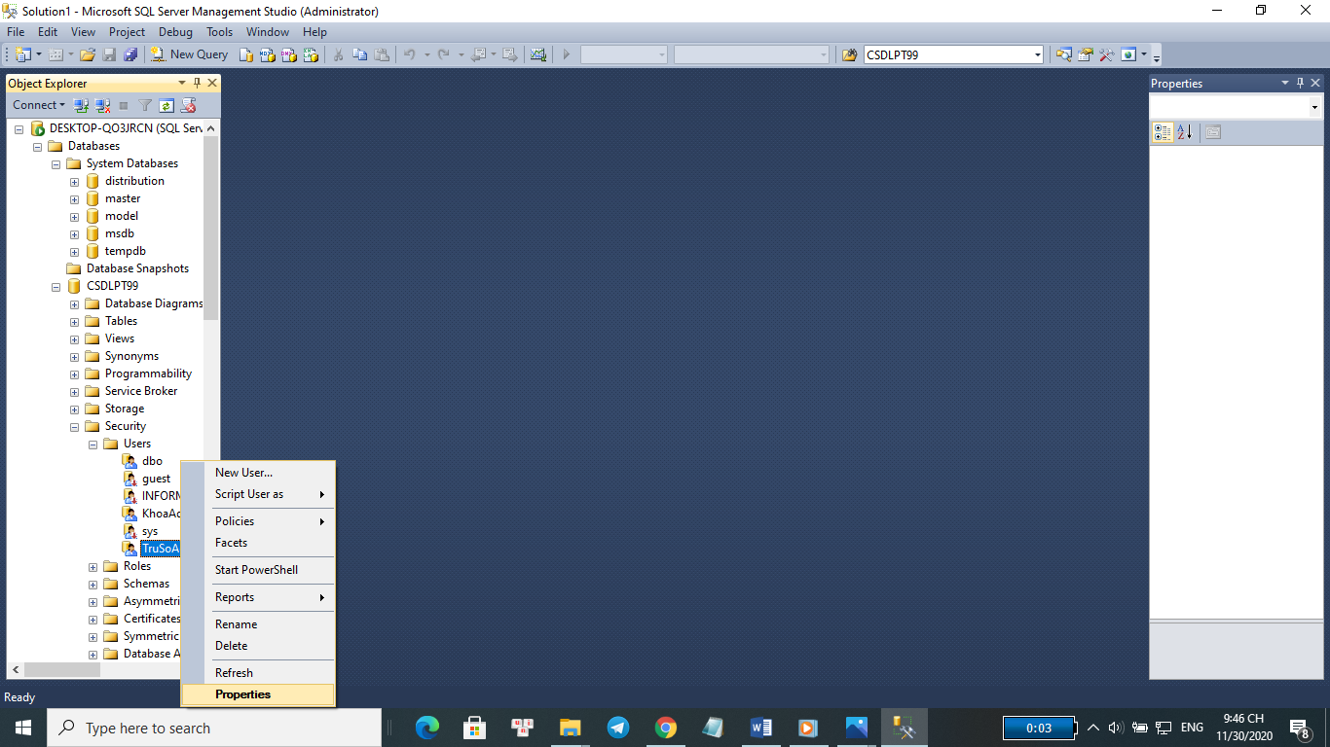

+ B4.3 Chọn Search để chọn đối tượng muốn phân quyền. Ở đây ta sẽ phân quyền bảng Khoa.

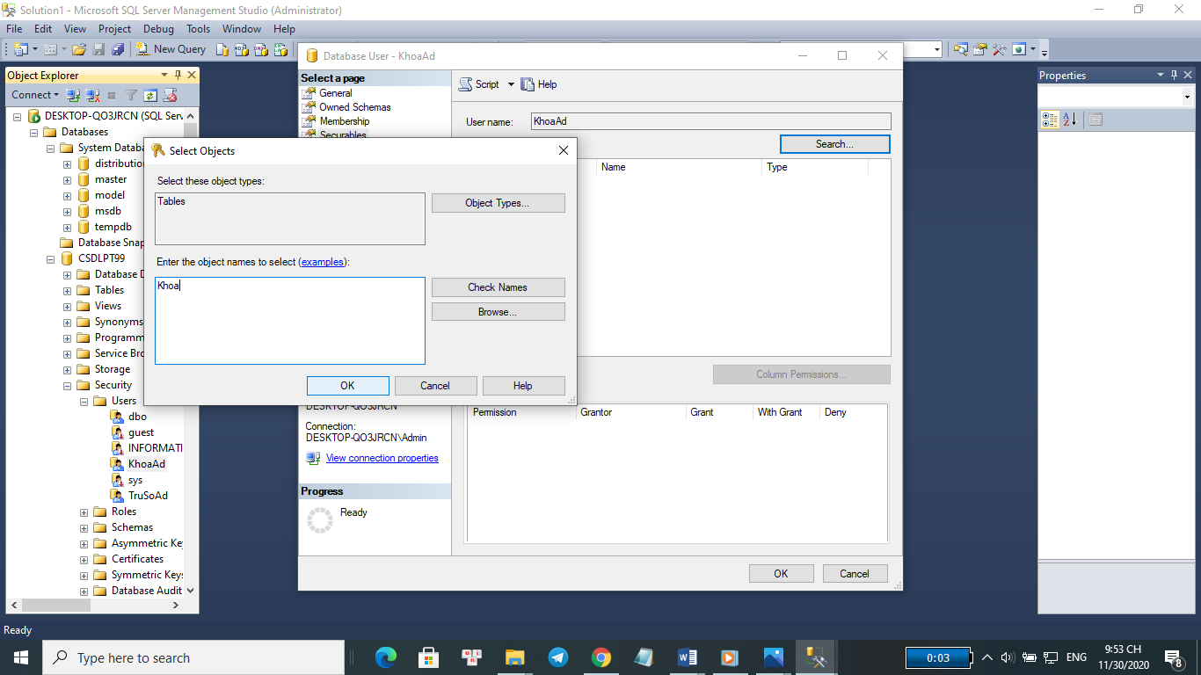

B4.4 Trong phần phân tích thì ta thấy idcác khoa có quyền đọc (select) nên ta chọn Grant với select và Deny với các quyền còn lại rồi nhấn OK. Làm tương tự với các bảng khác và người dùng khác.

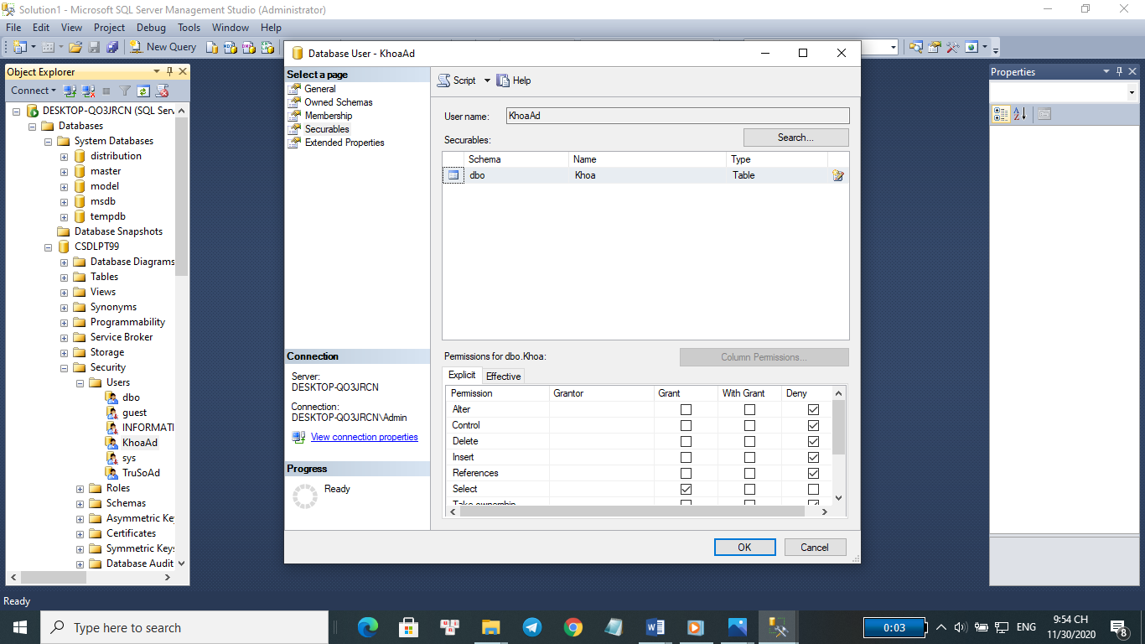

4.4 Tạo Publication để tiến hành phân tán

- Tạo mới

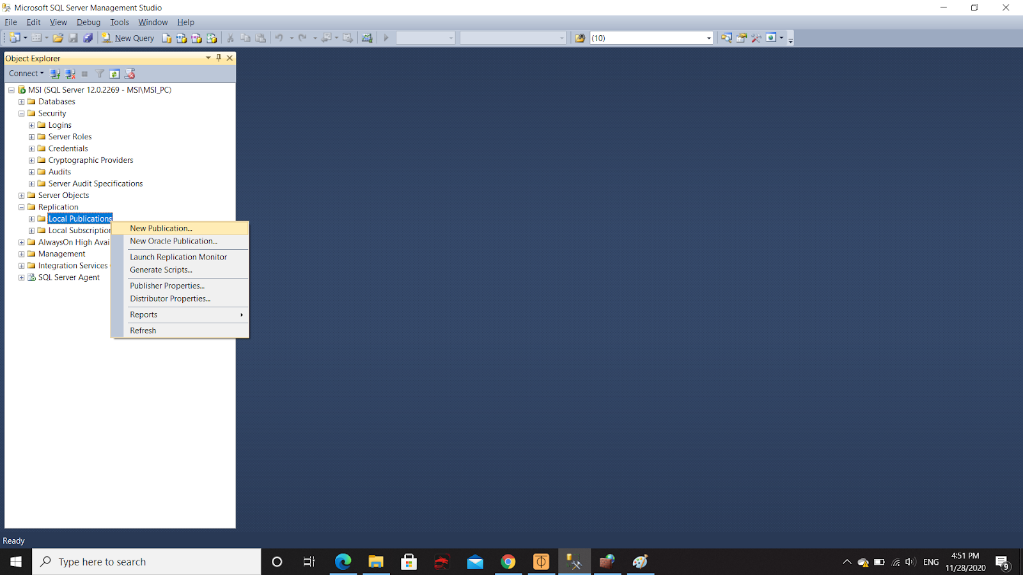

- Chọn Merge publication để tiến hành đồng bộ dữ liệu từ cả 2 phía

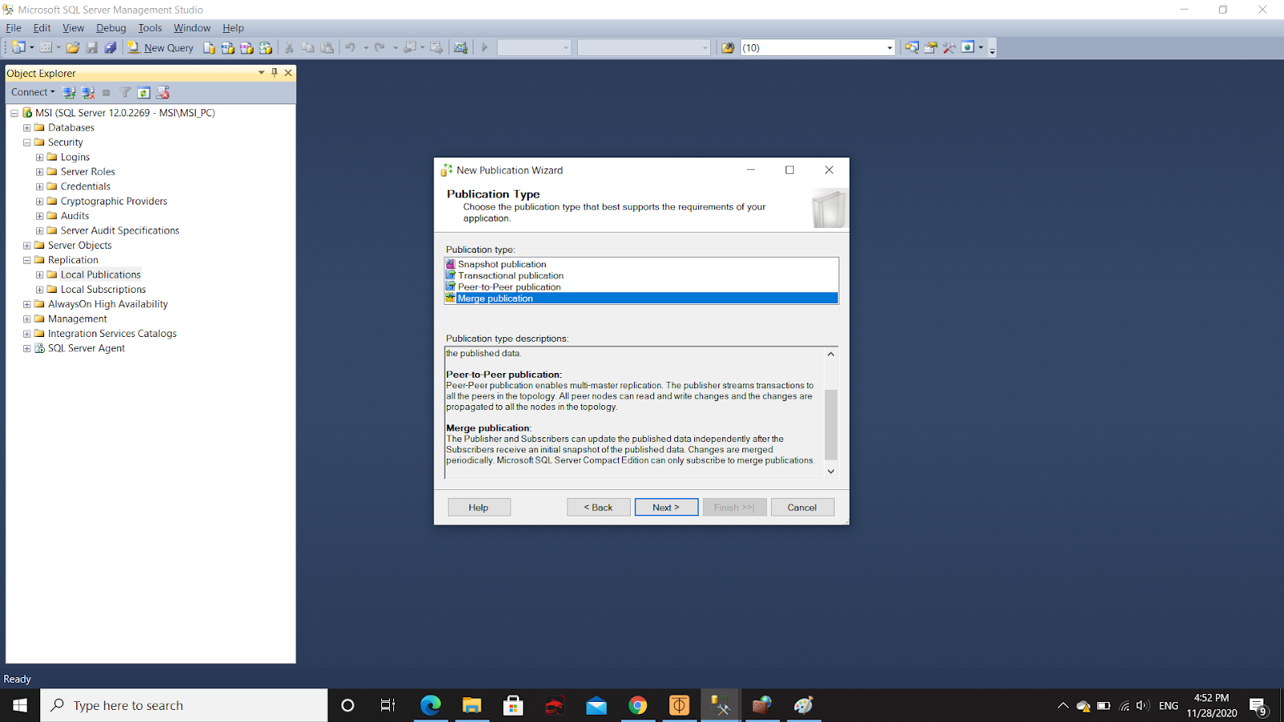

- Chọn bản SQL Server tương ứng mà hệ thống sử dụng. Ở đây mình dùng SQL SERVER 2014

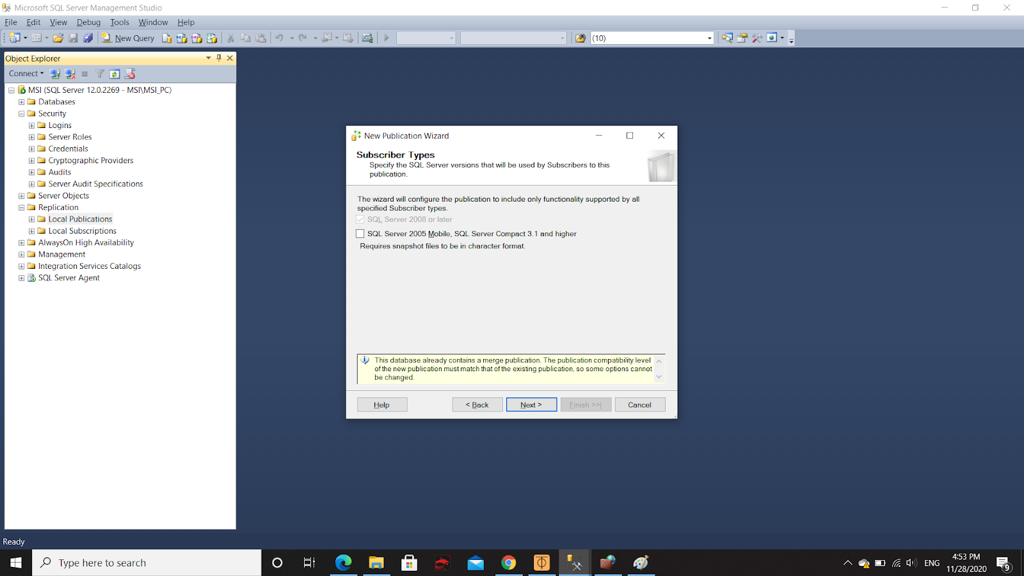

- Bỏ tích systemdiagram

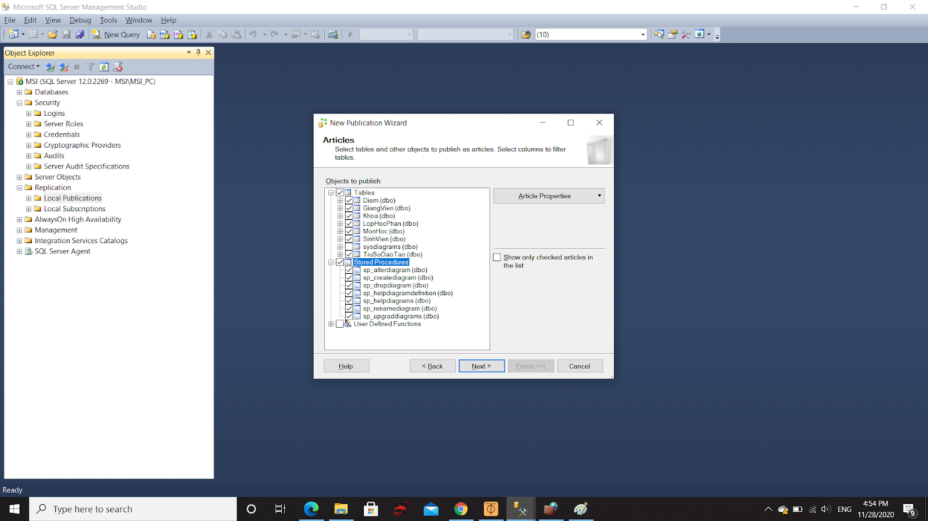

- Add filter theo phân mảnh đã được thiết kế

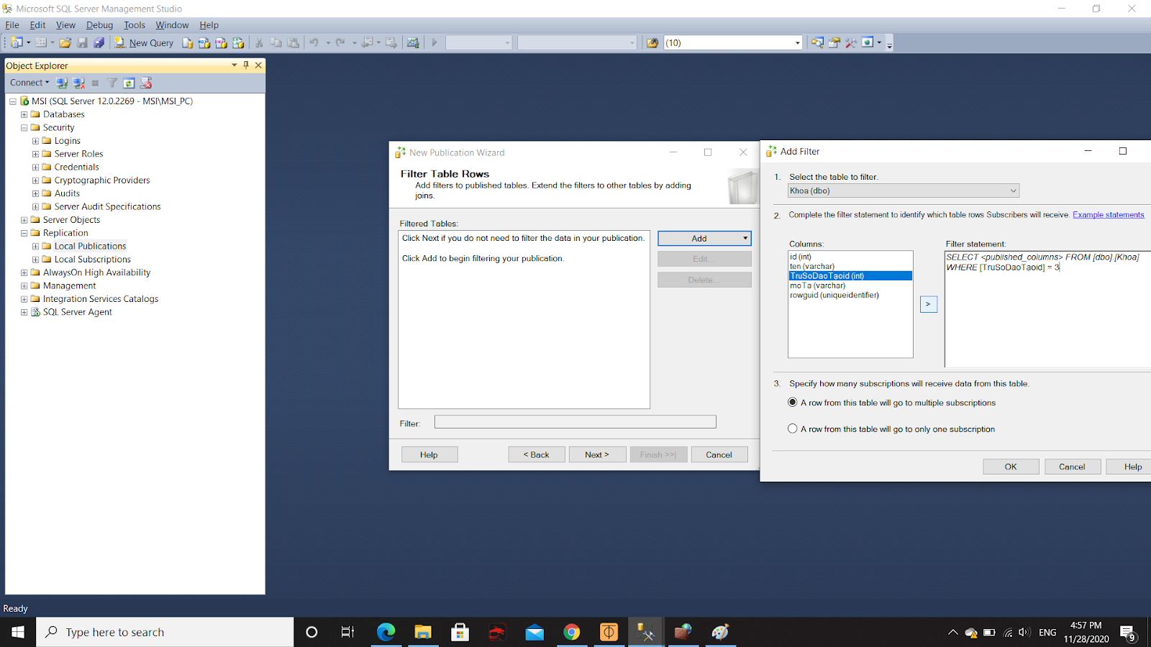

- Join các bảng dẫn xuất trong thiết kế cơ sở dữ liệu

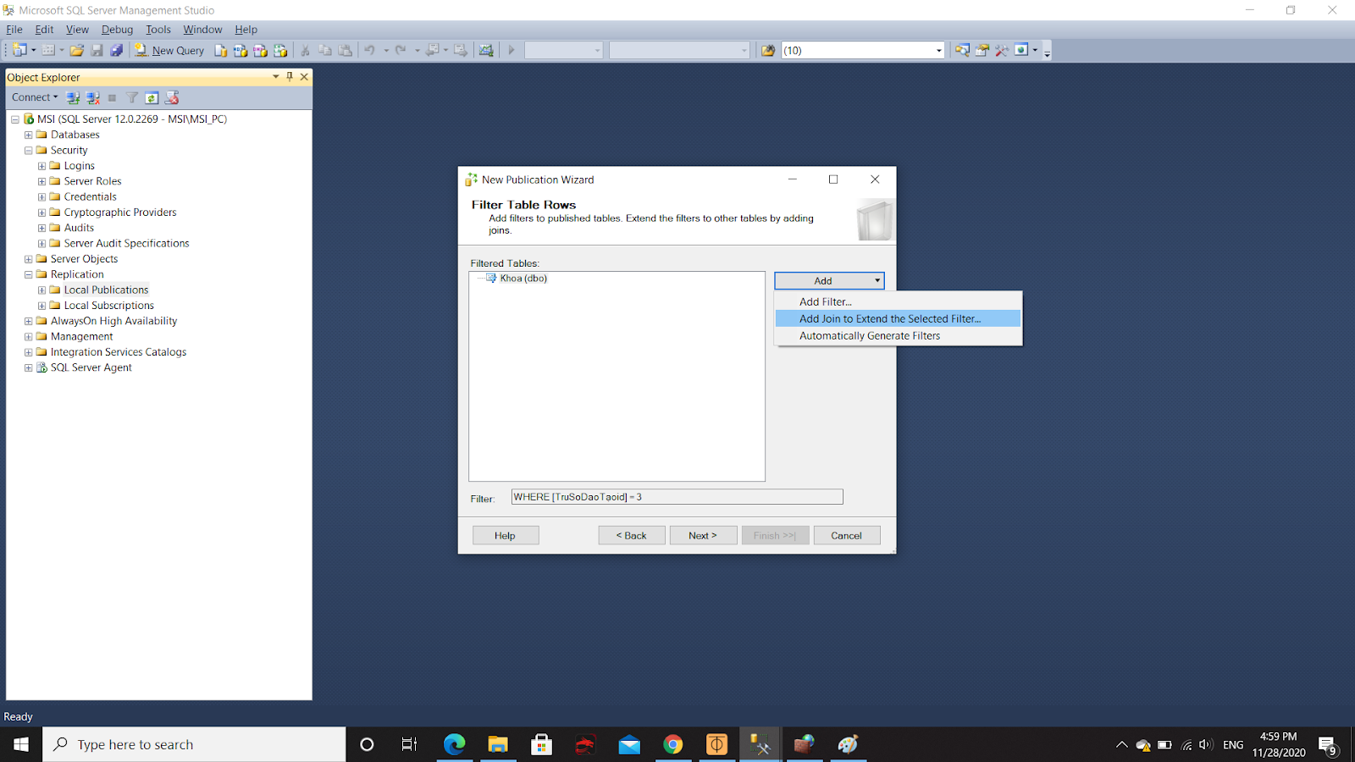

- Đây là bước quan trọng trong quá trình phân mảnh. Kết quả thu được của ta

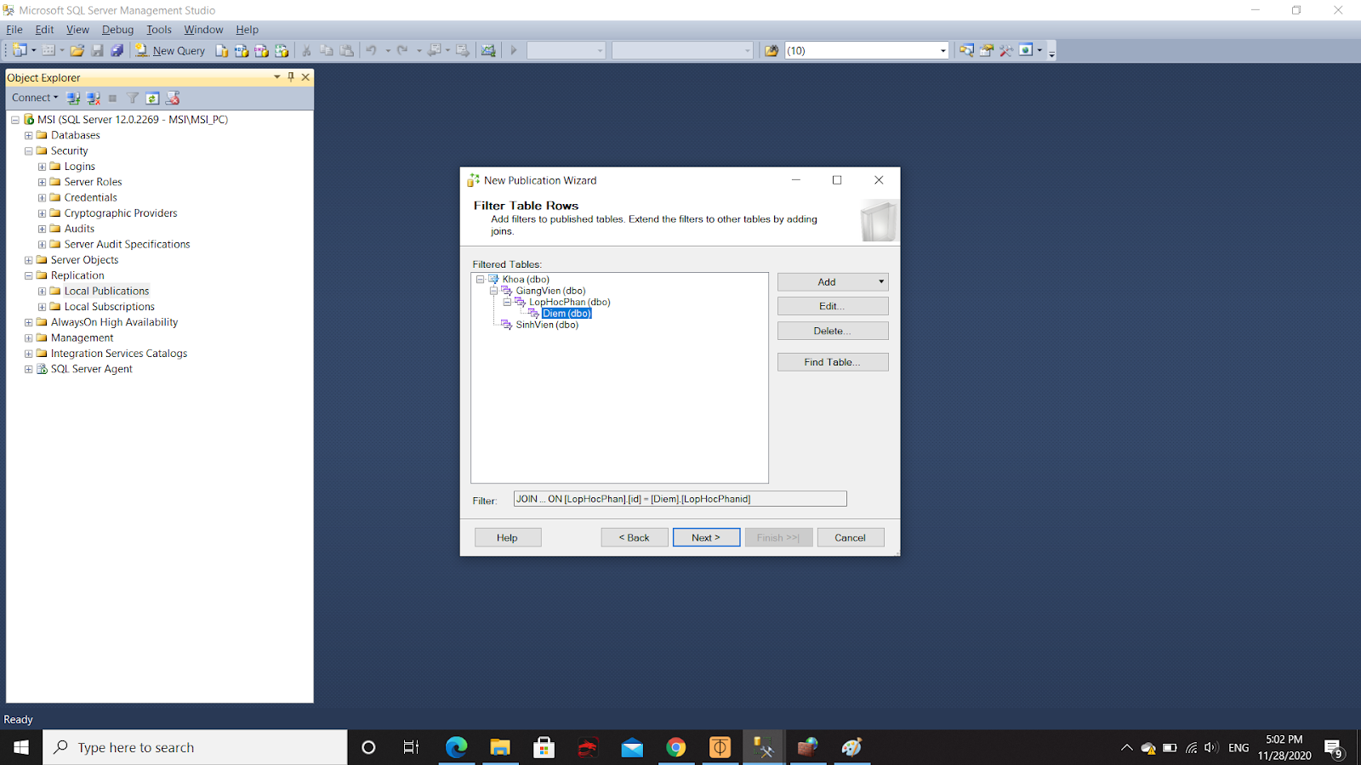

- Bỏ tích Schedule the Snapshot

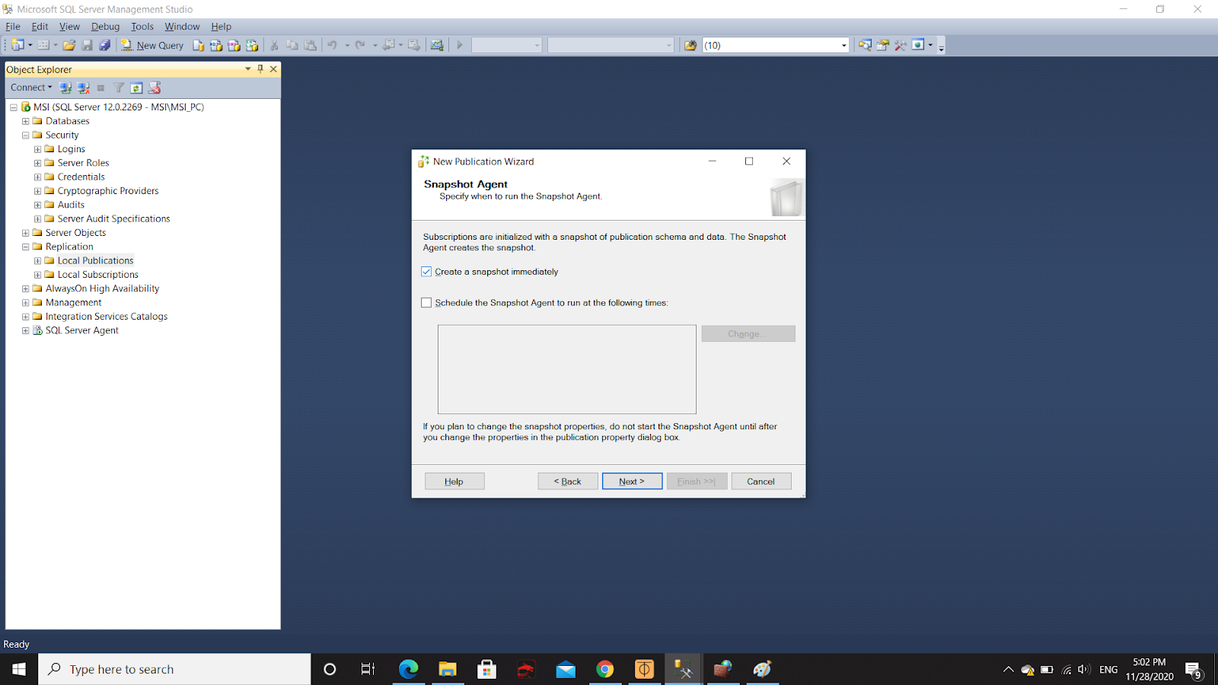

- Cho phép tạo Snapshot Agent bằng tài khoản SQL server và nhập tài khoản sa mọi người vừa setup bên trên

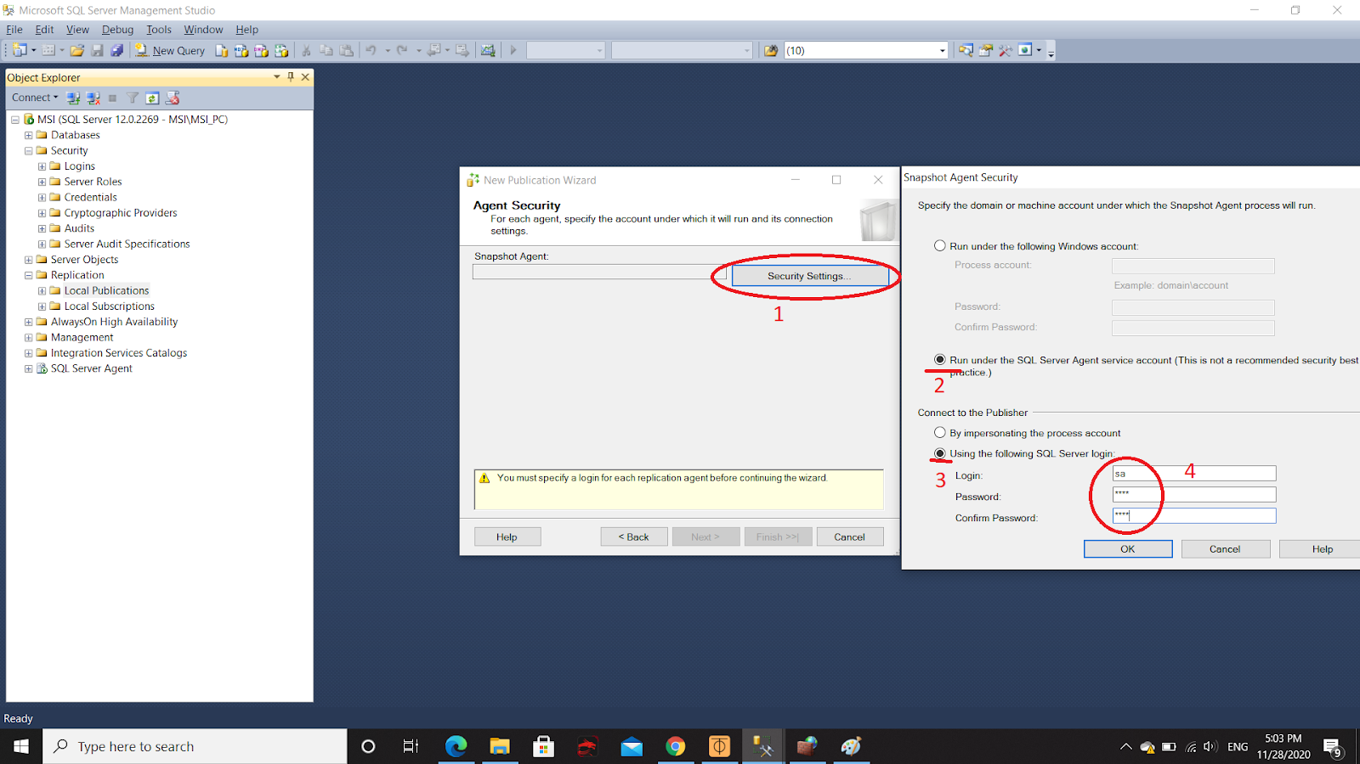

- Nhập tên cho Publication

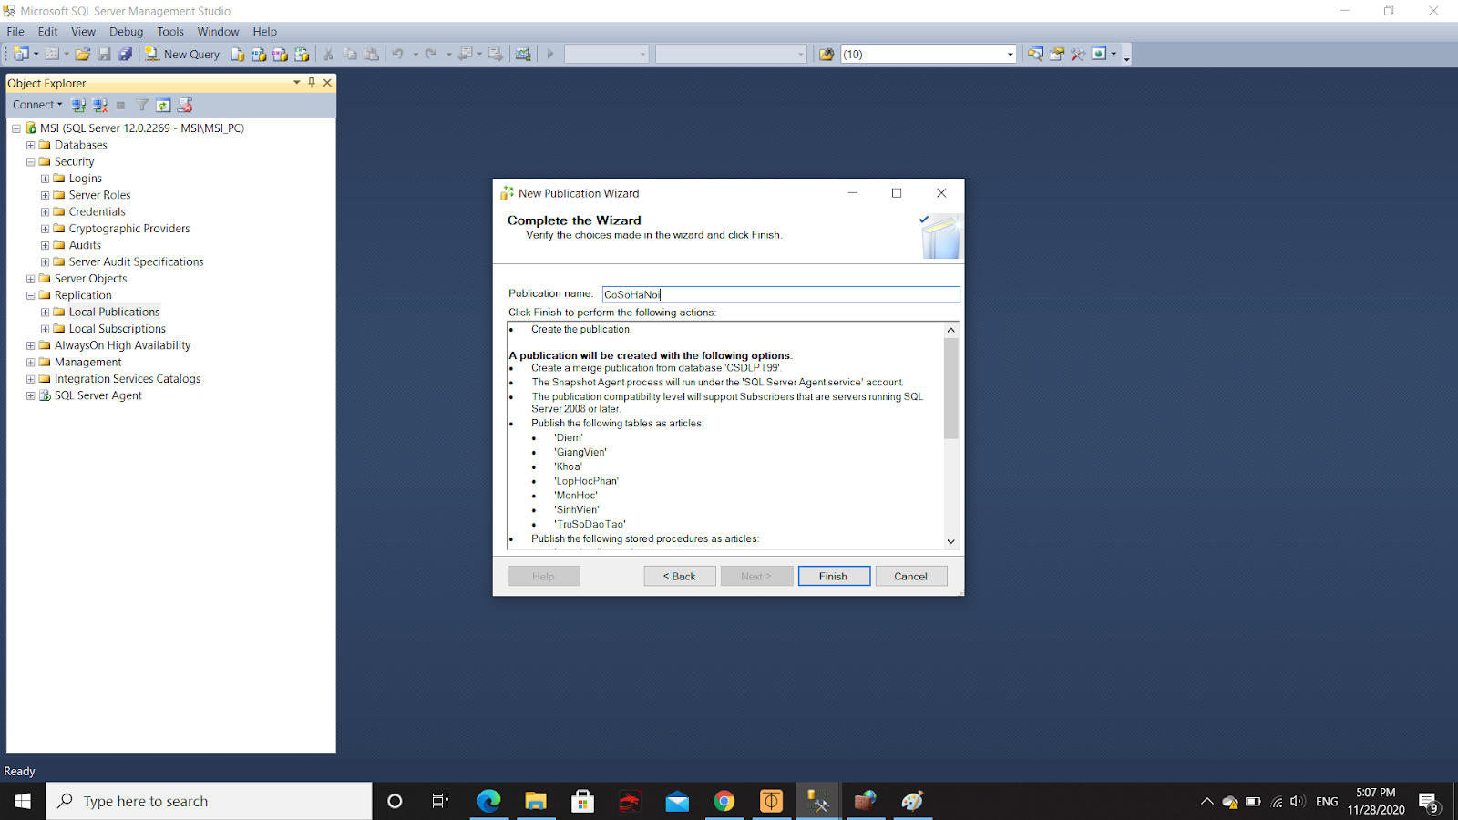

- Cài đặt đường dẫn đến foder có quyền share để tạo Snapshot

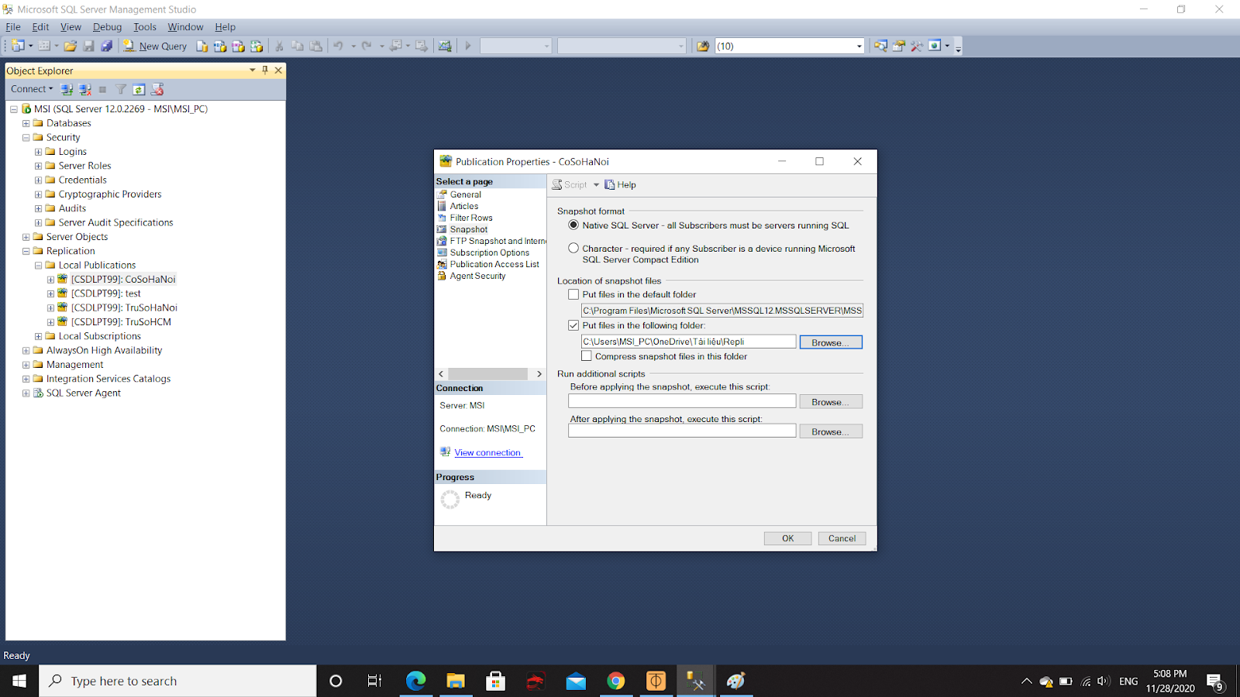

- Bắt đầu tạo Snapshot trong thư mục

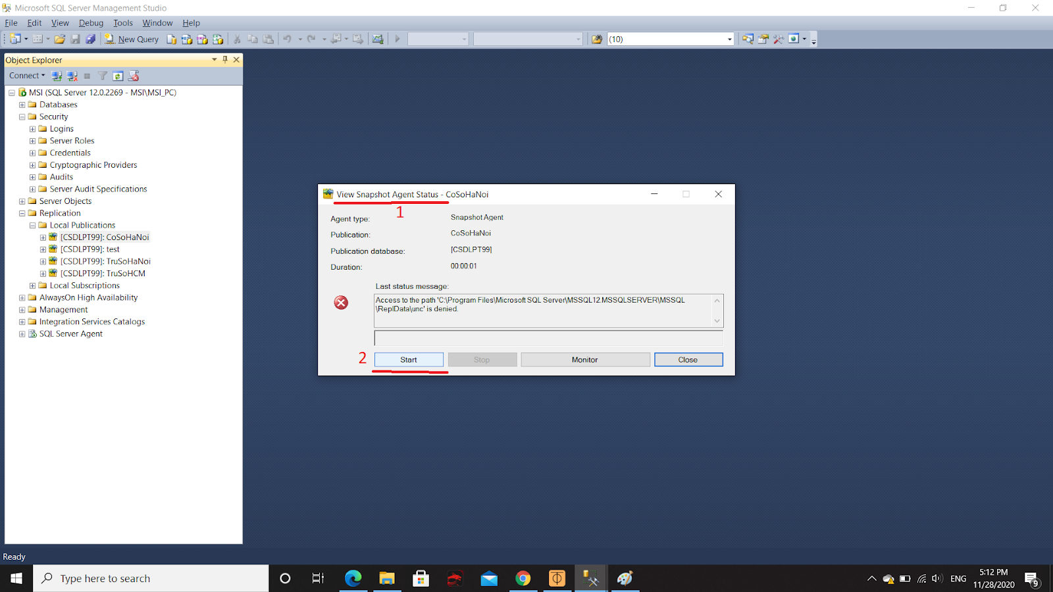

- Tạo một Publication thành công :

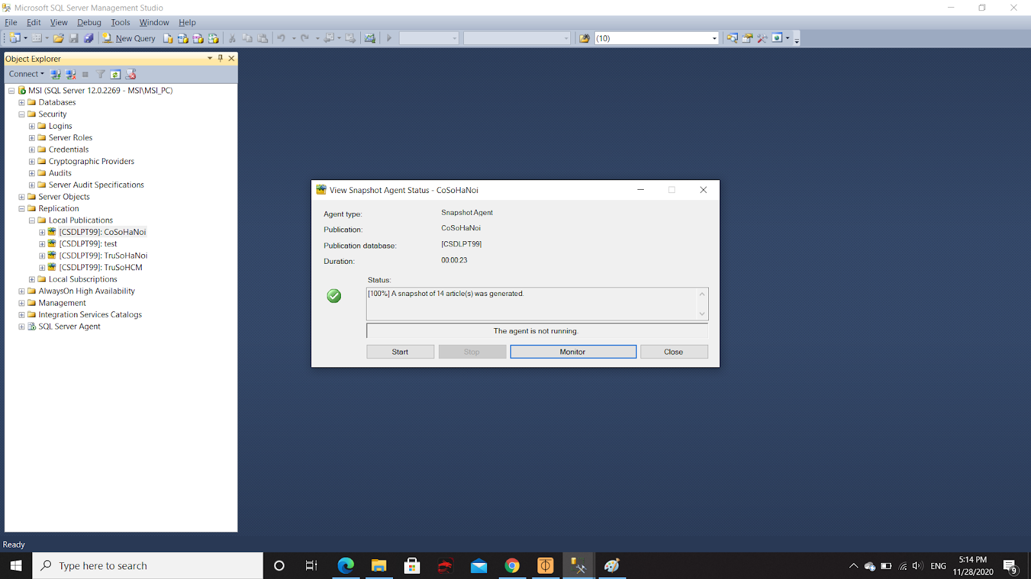

4.5 Tiến hành tạo một Subcription

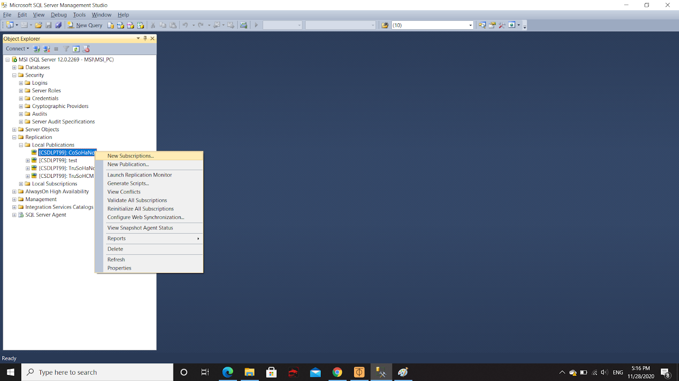

- Chọn Publication bạn vừa tạo ở trên

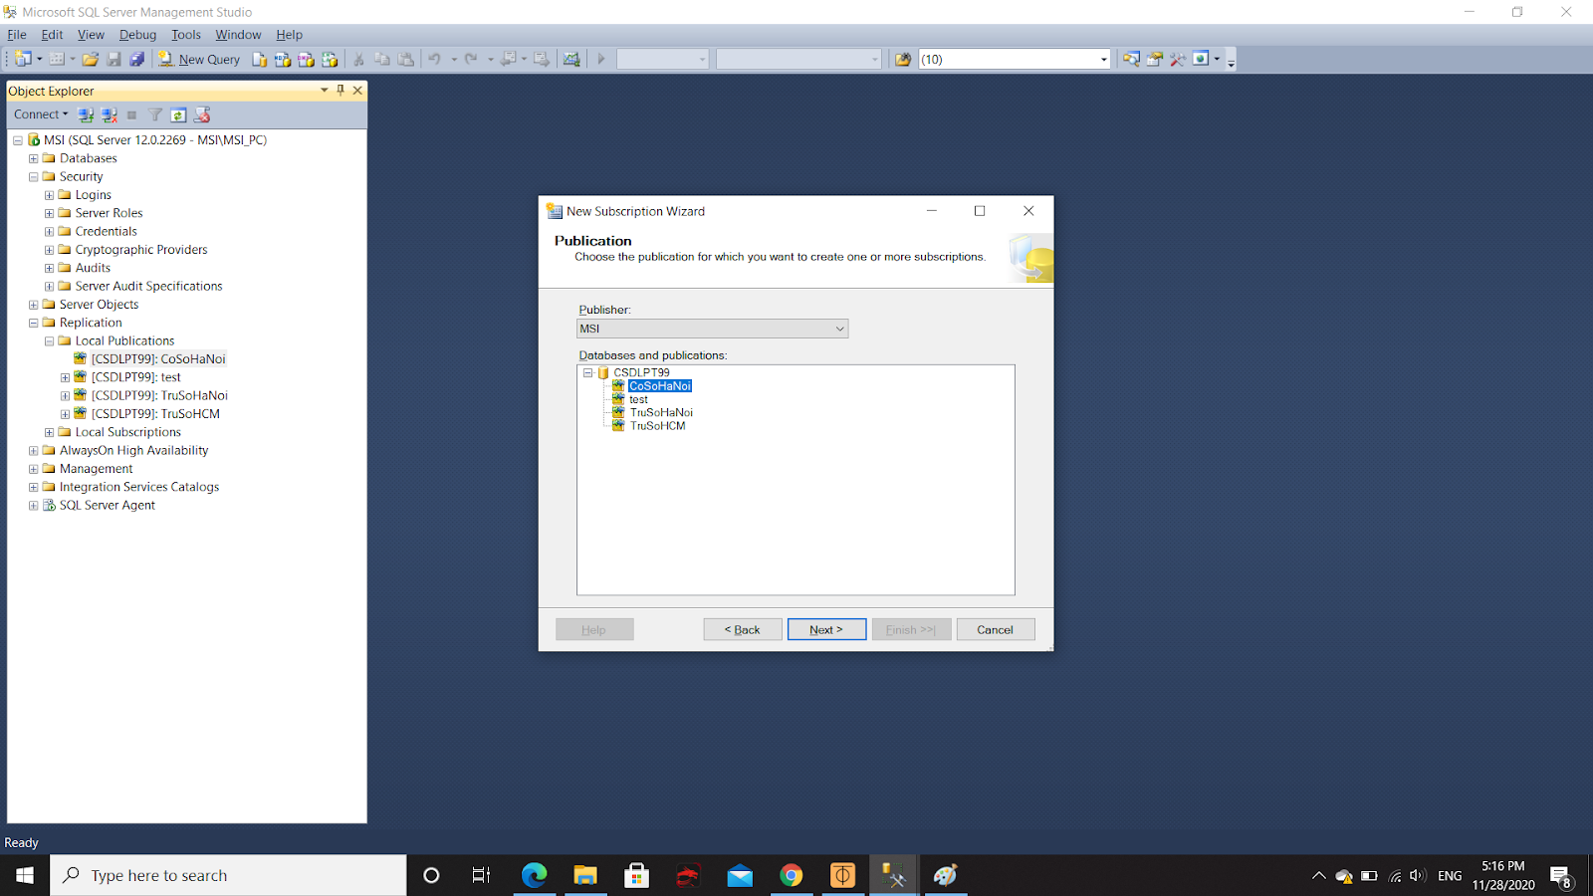

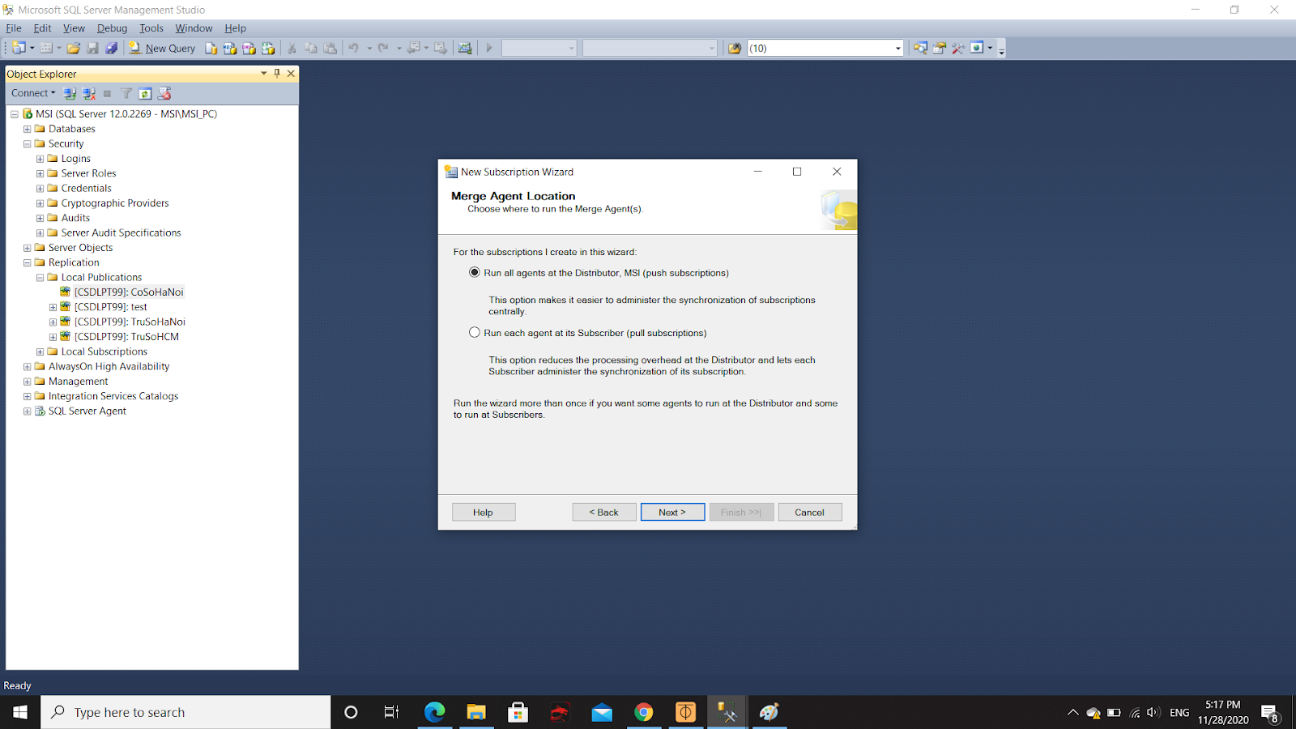

- Thêm SQL Server Subscriber là máy trạm mà bạn muốn phân tán đến. Tài khoản bên dưới là tài khoản của máy trạm cấp cho server có quyền phân tán đến máy đó.

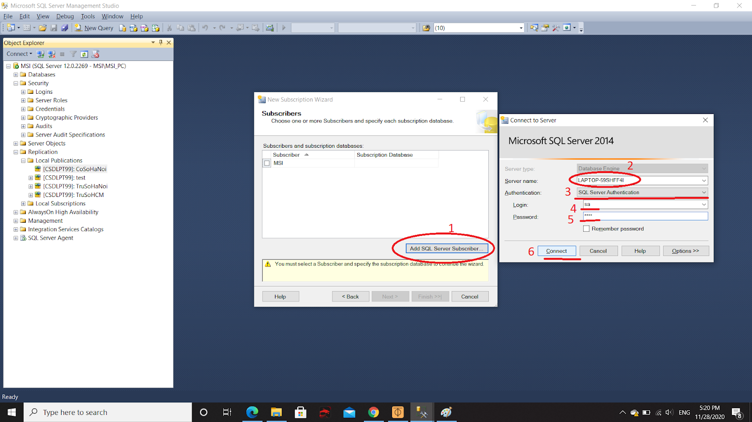

- Tạo một database mới nên trùng tên với database của server

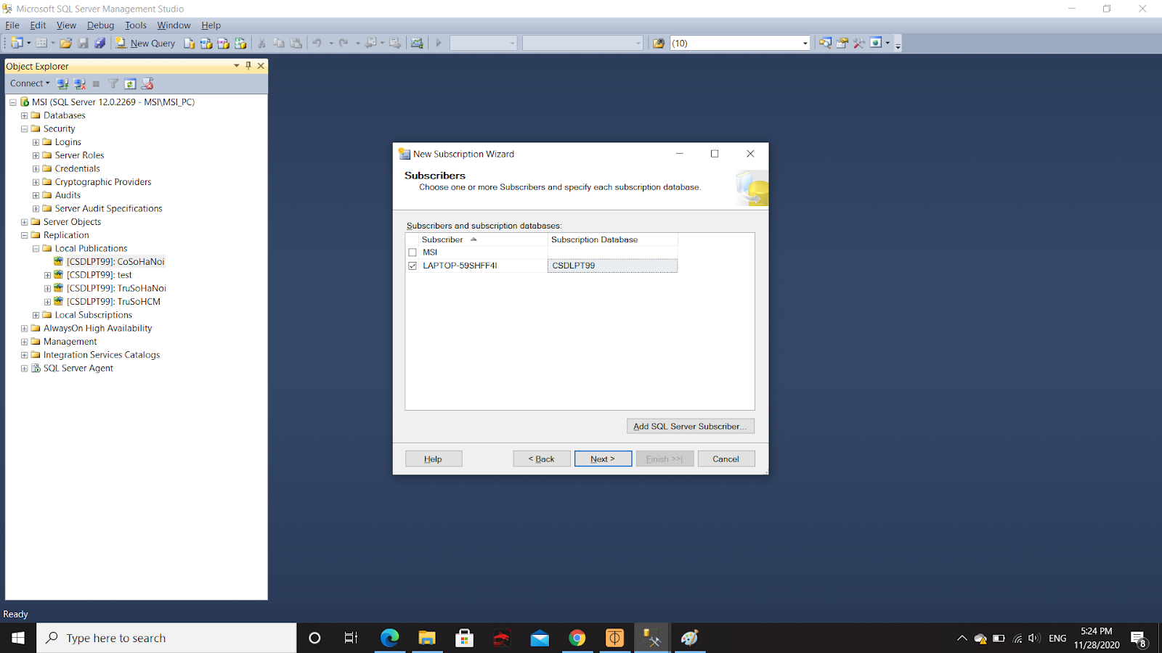

 - Vào tùy chọn để cấu hình Merge Agent Security

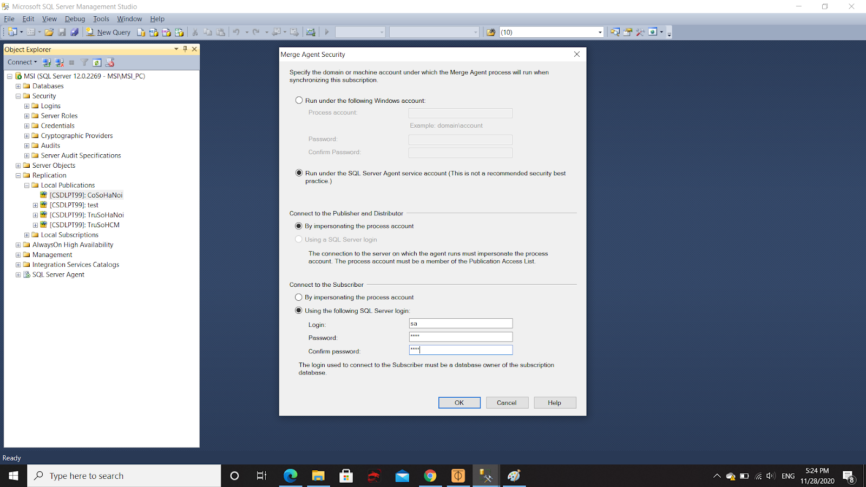

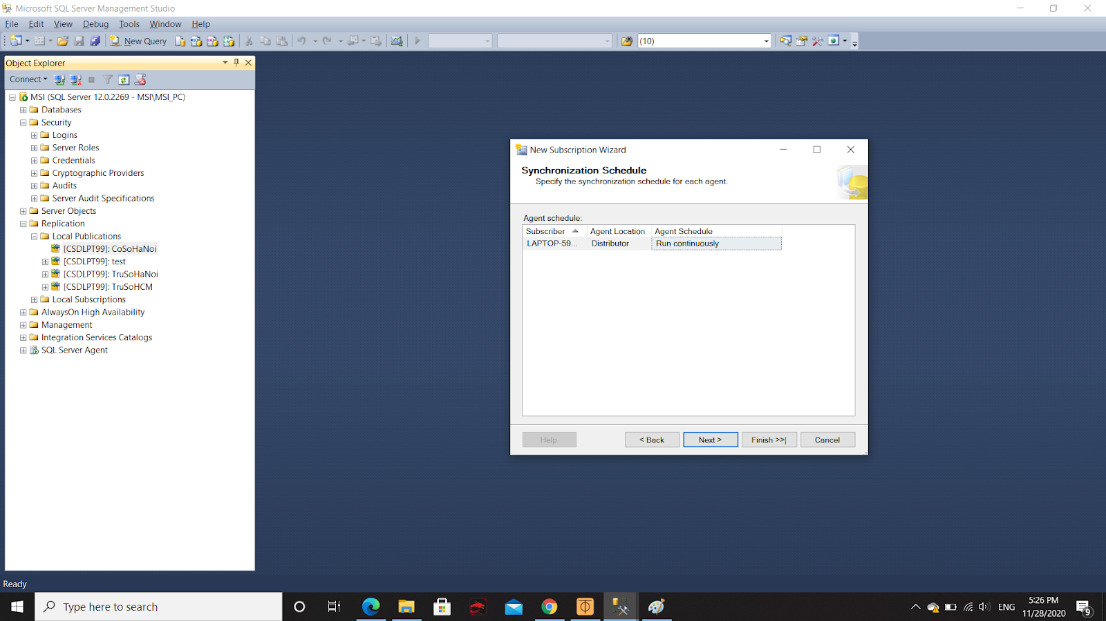

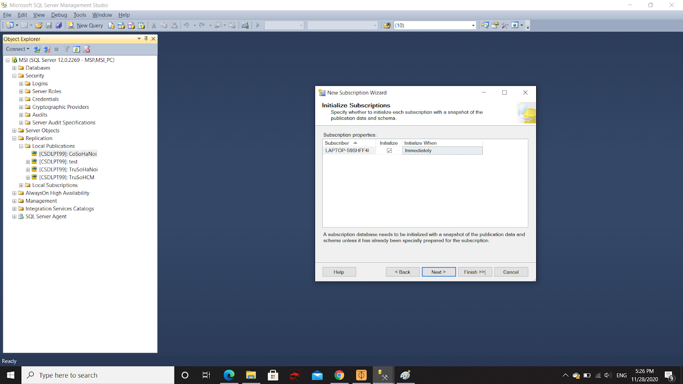

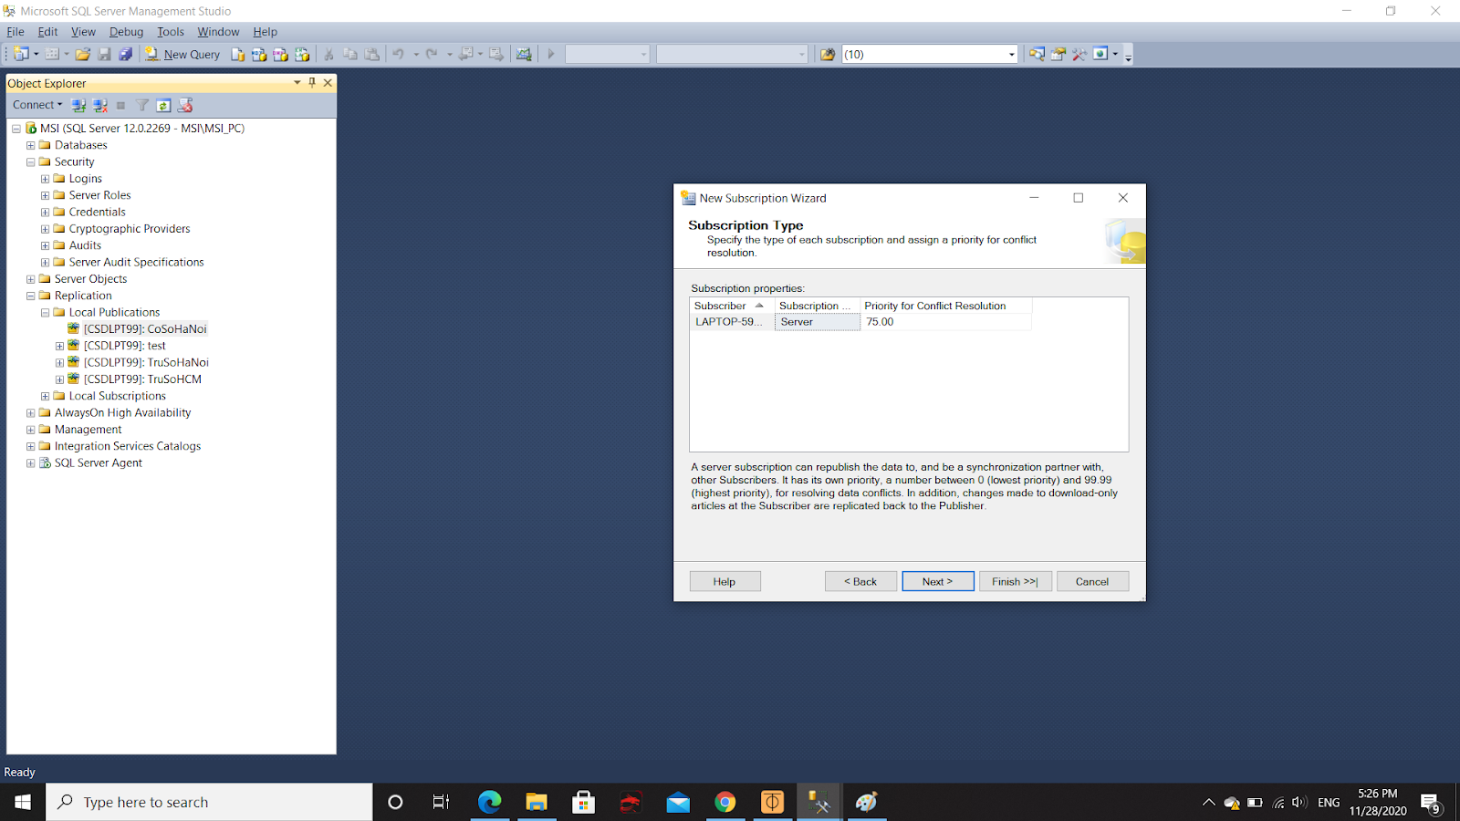

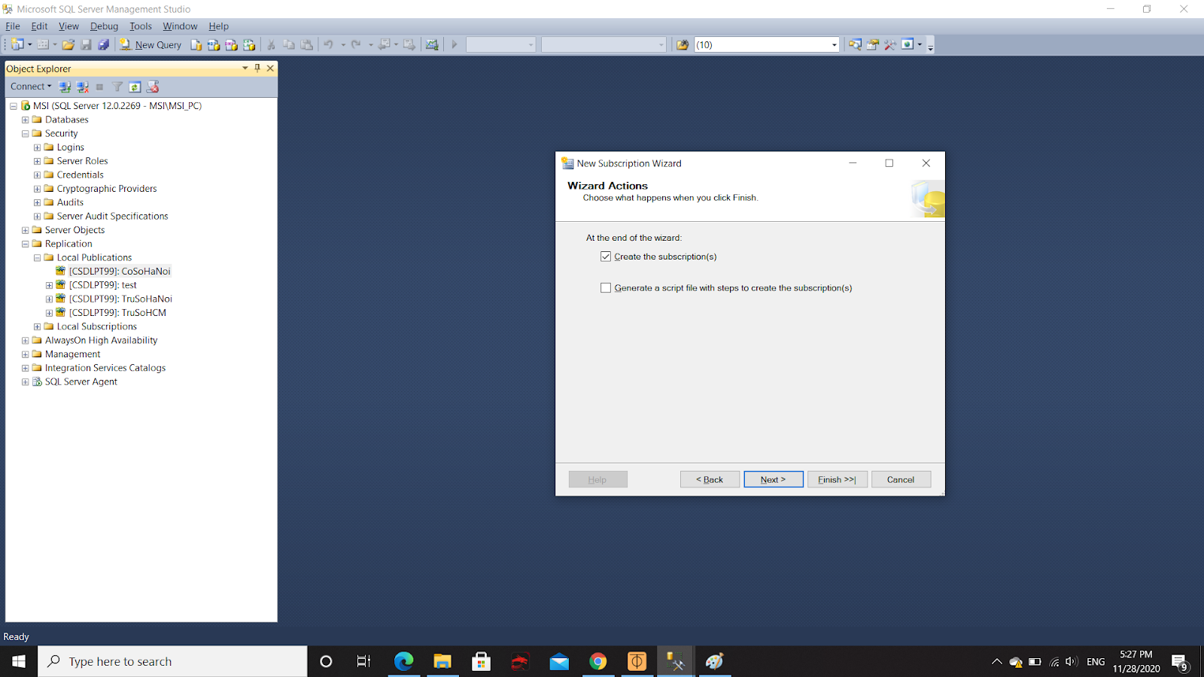

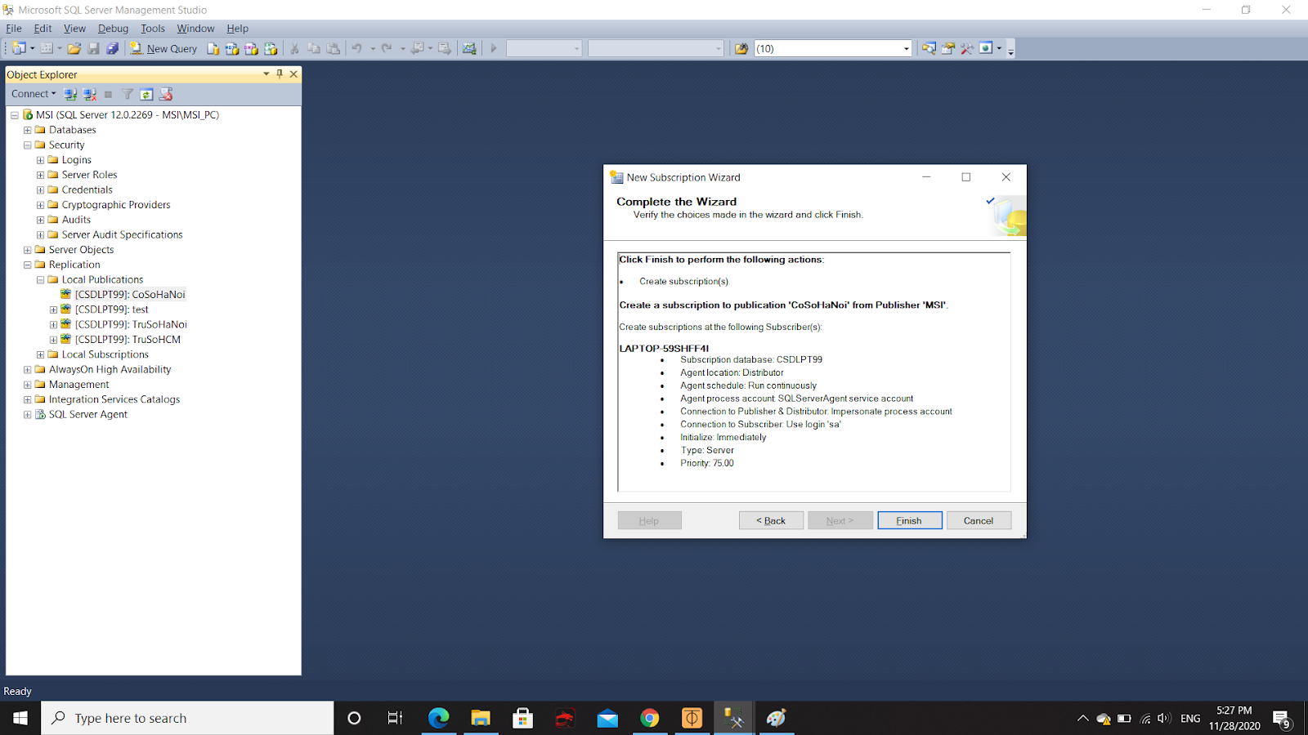

- Chọn kết thúc để tiến hành đồng bộ. Chọn View Synchronization để giám sát quá trình và phát hiện lỗi.

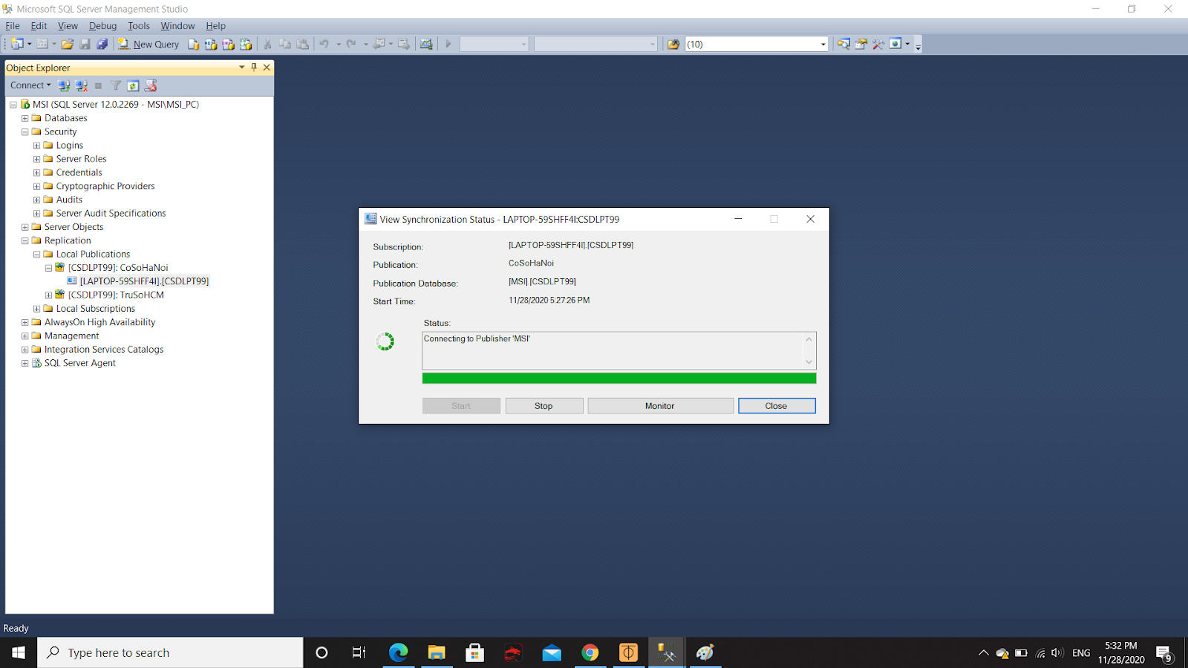

- Tiến hành phân tán đến các máy trạm cấp 1  tại máy trạm tại Bưu chính chi nhánh Hà Đông Hà Nội. Cách làm tương tư như trên. Ta được kết quả như trong hình

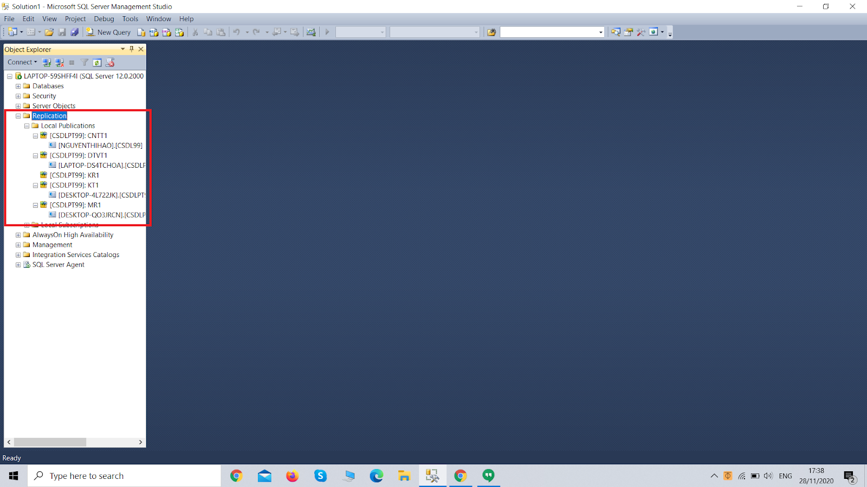

4.6 Tạo Link Server

- Mục đích của việc tạo Link Server là giúp cho các máy trạm cùng cấp vẫn có thể đọc được cái dữ liệu của các mảnh khác của quan hệ mà không cần phải lưu trữ nó. Trong phạm vi báo cáo này, chúng ta sẽ sử dụng link server để kiểm tra các điều kiện để thêm sửa, xóa, một bản ghi.

- Bước 1. Chọn Server Objects 🡪Link Server🡪New Link Server

* Điền tên LinkServer(ví dụ ở đây đặt tên là LINK)
* Product name và data source là tên server cần link sang.

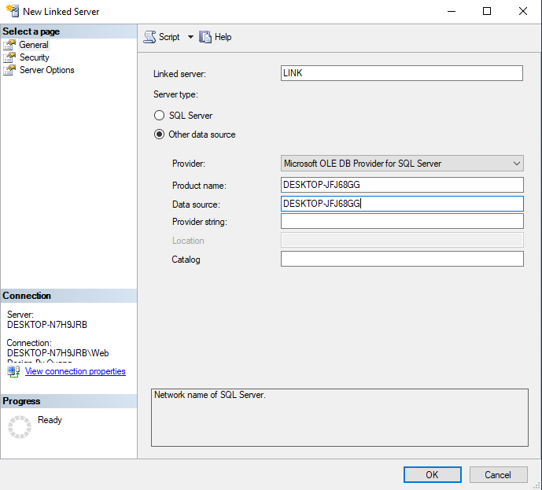

- Bước 2: Click be made using security context nhập remote login và password đã tạo ở phần Security🡪Login

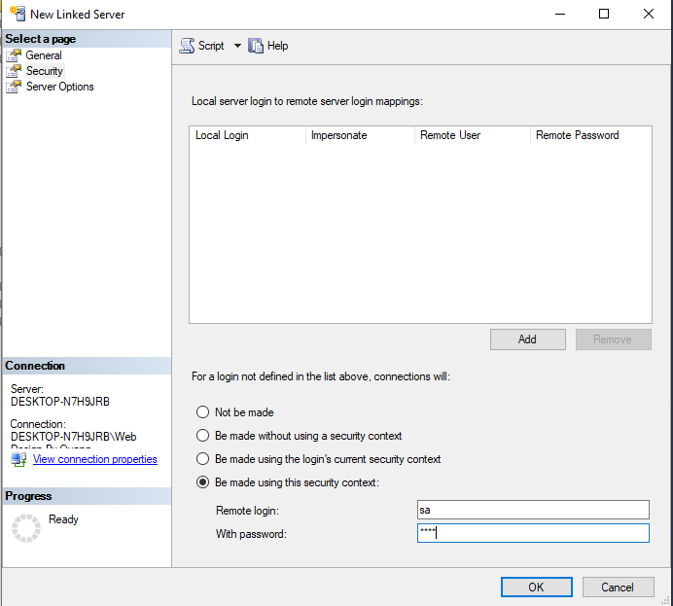

- Bước 3: Click true ở RPC và RPC Out click Ok vậy là đã link thành công từ server hiện tại sang server product name ở bước 1.

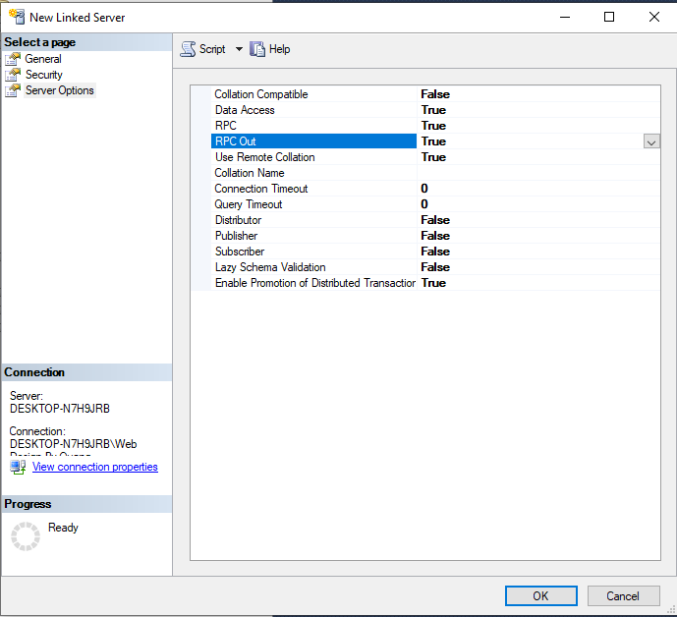

5. Kết quả

5.1 Cơ sở dữ liệu tại máy chủ

- TruSoDaoTao

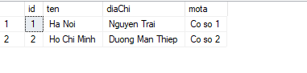

- Khoa

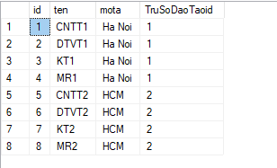

- GiangVien

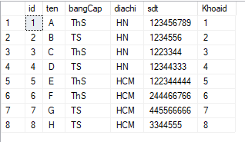

- MonHoc

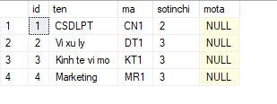

- LopHocPhan

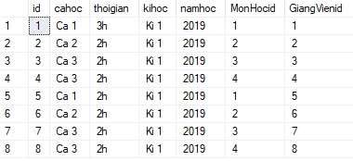

- SinhVien

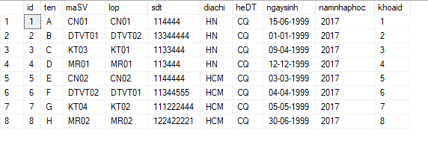

- Diem

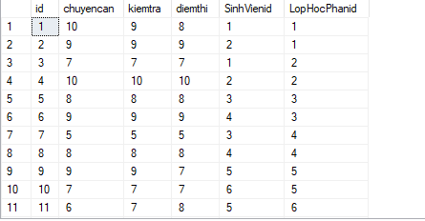

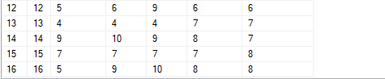

5.2 Cơ sở dữ liệu tại máy trạm cấp 1 (VD Hà Nội)

- TruSoDaoTao



- Khoa

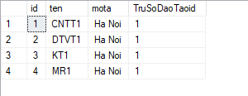

- GiangVien

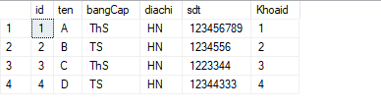

- MonHoc



- LopHocPhan

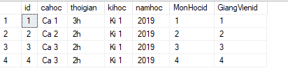

- SinhVien

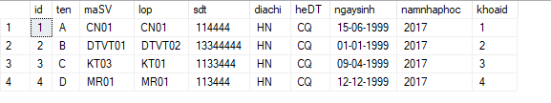

- Diem

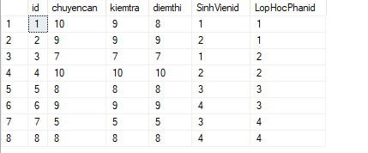

5.3 Cơ sở dữ liệu tại các máy trạm cấp 2 (VD khoa CNTT1)

- TruSoDaoTao



- Khoa



- GiangVien

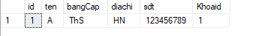

- MonHoc



- LopHocPhan

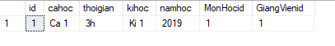

- SinhVien

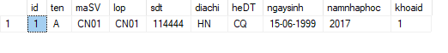

- Diem

